

Departamento de Engenharia Eletrotécnica
Licenciatura em Engenharia Eletrotécnica – Sistemas Elétricos de Energia
Unidade Curricular de Estágio de Sistemas Elétricos de Energia
Ano letivo 2025/26

Projetos Primários Subestações de Alta Tensão:
Modelação e Desenvolvimento Multidisciplinar em Contexto Empresarial

João Miguel Pinto Castro
1221689
PRSEE 2026_1221689
Rui Ramos de Castro (RRC)
SISINT Lda.
César Seixas

Porto, 17 de julho de 2026


Nome do aluno João Miguel Pinto Castro, nº 1221689, 1221689@isep.ipp.pt

Nome do trabalho Projetos Primários de Subestações de Alta Tensão
Modelação e Desenvolvimento Multidisciplinar em Contexto Empresarial
Referência do trabalho PRSEE 2026_1221689

Orientação no ISEP Eng.º Rui Castro, rrc@isep.ipp.pt
Nome da empresa SISINT – Supervisão, Conservação, Manutenção e Gestão de Redes de Energia
Orientação na Empresa Eng.º César Seixas, CBS@sisint.pt

Instituto Superior de Engenharia do Porto
Departamento de Engenharia Eletrotécnica
Projeto/Estágio de Sistemas Elétricos de Energia


2025/2026

Agradecimentos
A realização deste relatório não seria possível sem todo o apoio e suporte que me foi dado, direta e indiretamente, de diversas pessoas e entidades às quais estou verdadeiramente grato. Assumindo o risco de não mencionar algum contributo, pretendo aqui deixar os meus sinceros agradecimentos:
Ao Eng.º Rui Castro, pelos conselhos ao longo da nossa relação académica, bem como, o apoio prestado neste relatório.
Ao Eng.º Pedro Maio, pela oportunidade de trabalho concedida e empatia ao longo do percurso de trabalhador-estudante.
Ao Eng.º César Seixas, a minha equipa e aos demais colegas de trabalho, pela constante disponibilidade e simpatia demonstrada ao longo de todo o estágio, foi sem dúvida uma experiência empresarial valiosa.
À SISINT, pelo acolhimento e pela experiência proporcionada.
Aos meus amigos de infância e de curso, pelo companheirismo e entreajuda demonstrados não apenas nesta etapa final da minha caminhada académica, mas também ao longo da minha vida.
À Sara Nogueira, pelo apoio incondicional na fase final deste percurso. Pela forma como me transmite calma nos momentos mais exigentes, ajudando-me a enfrentar os desafios com maior serenidade e consciência, a compreensão e o incentivo foram fundamentais para que conseguisse manter o foco, acreditar em mim e concretizar este trabalho de forma mais equilibrada.
Por fim, à minha família, pelo apoio incondicional, pela paciência e pelas condições que sempre me proporcionaram, permitindo-me alcançar o percurso que hoje apresento. Um agradecimento muito especial à minha mãe, pelo incentivo constante, pela dedicação e pela ajuda prestada no meu desenvolvimento e neste relatório.

A todos vocês, os meus sinceros agradecimentos!
Resumo
O presente relatório apresenta o trabalho desenvolvido no âmbito do estágio curricular da Licenciatura em Engenharia Eletrotécnica – Sistemas Elétricos de Energia, realizado na SISINT, Lda., entre dezembro de 2025 e julho de 2026. O estágio teve como principal objetivo desenvolver competências na área dos projetos primários de subestações de alta tensão, através da aplicação do conceito Building Information Modelling (BIM), recorrendo à ferramenta REVIT.
Durante o estágio foram desenvolvidas atividades relacionadas com a modelação tridimensional de subestações, como o processo de desenvolvimento e parametrização de famílias de componentes civis, eletromecânicos e eletrotécnicos, e a integração desses elementos em modelos BIM, para projetos nacionais e internacionais. Paralelamente, foi aprofundada a interpretação de esquemas unifilares, especificações técnicas e normas quando aplicável.
A experiência permitiu consolidar conhecimentos adquiridos ao longo da licenciatura e compreender a importância da coordenação multidisciplinar na execução de projetos desta natureza. Verificou-se que a utilização da metodologia BIM contribui significativamente para a melhoria da qualidade do projeto, ao reduzir incompatibilidades entre especialidades, facilitando assim os processos de revisão e promovendo uma gestão mais eficiente da informação técnica.
Conclui-se que a crescente adoção da metodologia BIM no setor da energia representa uma evolução importante na forma de desenvolver projetos de subestações, exigindo profissionais capazes de conciliar conhecimentos de engenharia eletrotécnica com competências de modelação digital e trabalho colaborativo.


Palavras-Chave Subestações; Alta tensão; Projetos de instalações elétricas; BIM; REVIT.
Índice Geral
Capítulo 1. Introdução 12
1.1 - Apresentação do aluno 12
1.2 - Apresentação dos orientadores 12
1.3 - Empresa de acolhimento 12
1.4 - Enquadramento geral 12
1.5 - Objetivos específicos 13
1.6 - Organização do relatório 13
Capítulo 2. Estado da Arte 14
2.1 - Projetos primários de subestações de alta tensão e conceito BIM 14
2.1.1 - Projetos de instalações elétricas de alta tensão 15
2.1.2 - Subestações 16
2.1.3 - Metodologia BIM 24
2.1.4 - Aplicação do BIM ao projeto elétrico de subestações 27
2.1.5 - Normas e regulamentação aplicável 29
Capítulo 3. Evolução e desenvolvimento de competências no REVIT 29
3.1 - Introdução à ferramenta e primeiros desafios 29
3.2 - Famílias 30
3.2.1 - Processo de investigação das especificações técnicas 31
3.2.2 - Modelar 31
3.2.3 - Parametrizar 35
3.2.4 - Integração no modelo 36
3.2.5 - Caso de estudo de modelação a partir de uma única vista isométrica 38
3.3 - Modelos SE 41

3.3.1 - Desenvolvimento do modelo central 41
3.3.2 - Modelação da rede de terras 42
3.3.3 - Revisões e validação técnica 44
3.3.4 - Produção de documentação técnica 45
3.4 - Progressão de autonomia ao longo do estágio 46
Capítulo 4. Atividades complementares 47
4.1 - Interpretação de diagramas unifilares 47
4.2 - Análise e revisão de documentação técnica de suporte ao projeto 48
4.3 - Projetos acompanhados durante o estágio 48
Capítulo 5. Conclusões 49
5.1 - Integração de conhecimentos académicos 49
5.2 - Conclusões e Perspetivas futuras 51
Referências bibliográficas 53
Anexos 55

Índice de figuras
Figura 1 - À esquerda como é a vista em 3D no modelo de várias famílias interligadas, com ênfase nos parafusos, efetuado com a aplicação, REVIT; à direita como é na vida real 15
Figura 2 – Posição da subestação na cadeia do sistema elétrico de energia 16
Figura 3 – Comparação visual entre subestação isolada a ar (AIS) e subestação isolada a gás (GIS) 17
Figura 4 – Identificação dos equipamentos num painel do transformador. Legenda: 1- cuba do óleo; 2- reservatório de expansão do óleo; 3- transformador de potência; 4- descarregador de sobretensões; 5- poste isolado; 6- seccionador de terra; 7- transformador de tensão capacitivo; 8- transformador de corrente; 9- disjuntor 18
Figura 5 - Vista isométrica 3D do transformador a óleo com enrolamento terciário, modelado no REVIT 19
Figura 6 - Vista isométrica 3D do disjuntor modelado no REVIT 20
Figura 7 - Vista isométrica 3D do seccionador com faca de terras, modelado no REVIT 21
Figura 8 - Modelo SE e esquema unifilar, respetivamente, da configuração barramento simples 22
Figura 9 - Modelo SE e esquema unifilar, respetivamente, da configuração duplo barramento, com inter-barras 23
Figura 10 – Abrangência do processo BIM, com as diferentes áreas de atuação num projeto[8] 25
Figura 11 –Exemplo das especialidades de eletromecânica e eletrotécnica num modelo. Legenda: À esquerda encontra-se bem modelado; à direita está a sobreposição de engenharias. 27
Figura 12 - Conjunto de ferramentas para criar uma família 31
Figura 13 - Processo de criação de uma anilha, com o uso do extrusion. Legenda: 1-Perfil 2D, da vista de topo; 2-Vista frontal, plano vertical; 3-Vista 3D de uma anilha 31
Figura 14 - Processo de criação de um parafuso, com o uso do revolve. Legenda: 1-Perfil 2D, na vista frontal 3D; 2-Familia única de um parafuso 32
Figura 15 - Processo de criação de um tubo, com o uso do sweep, na vista isométrica 3D 32
Figura 16 - Vista isométrica de um parafuso com os acessórios correspondentes, com foco na porca, feita com o blend. Legenda: 1-Perfil 2D da base da porca; 2-Perfil 2D do topo da porca 33
Figura 17 – Processo de criação de uma anilha de pressão, com recurso ao swept blend. Legenda: 1-Perfil 2D da trajetória, bem como a diferença vertical definida para cada plano 33
Figura 18 – Processo de ajuste de geometrias e furação com diversos voids em um terminal de ligação, para um cabo de 240mm². Legenda: 1-Voids aplicados em diferentes locais da peça assim como os furos, vista isométrica no 3D; 2- Peça finalizada, família única 34
Figura 19 - Processo de criação de uma viga paramétrica, com o extrusion com grandezas como altura, largura, espessura e curvaturas com raios e ângulos variáveis consoante as dimensões disponíveis. Legenda: 1- Vista 2D frontal com as respetivas variáveis definidas; 2-Parametrização a partir do family types com auxílio a formulas para se executar a alteração do tipo de viga, ao definir apenas um valor como altura; 3-Vista isométrica no 3D com o eixo e o perfil 2D definidos 35
Figura 20 – Exemplo de aplicação prática no modelo de uma família de uso único e outras paramétricas, respetivamente. Legenda: 1- Vista isométrica de um barramento dobrado de forma precisa; 2- Família do barramento aplicada ao modelo da subestação; 3- Terminal de cabo e parafuso com os devidos acessórios, paramétricos que assumem diversas dimensões. 37
Figura 25 - Manage Links21, painel controlo dos links que estão disponíveis naquele momento no modelo, no qual é possível ativar o link que se esta a trabalhar 41
Figura 29 - Exemplo do layout22 para entrega final. 44
Figura 23 - Ficheiros CSV com as dimensões das vigas 54
Índice de tabelas
Tabela 1 - Siglas e acrónimos 11


Lista de siglas e acrónimos
A&C | Automação e Controlo
AIS | Air Insulated Substation – Subestação de Isolamento a Ar
AT | Alta Tensão
CAD | Computer-Aided Design
GIS | Gas Insulated Substation – Subestação de Isolamento a Gás
IEC | International Electrotechnical Commission – Comissão Eletrotécnica Internacional
ISEP | Instituto Superior de Engenharia do Porto
MT | Média Tensão
SF6 | Hexafluoreto de Enxofre
SISINT | Sistemas Integrados – Supervisão, Conservação, Manutenção e Gestão de Redes de Energia
TI | Transformador de Intensidade
TSO | Transmission System Operator – Operador do Sistema de Transmissão
TT | Transformador de Tensão
2D | Duas Dimensões
3D | Três Dimensões
BIM | Building Information Modeling – Modelação da Informação da Construção
QMT | Quadro de Média Tensão
RSSPTS | Regulamento de Segurança de Subestações e Postos de Transformação e de Seccionamento
MAT | Muito Alta Tensão
ISO | International Organization for Standardization – Organização Internacional de Normalizaçãwho
SE | Subestação
GIT | Gas Insulated Transformer – Transformador Isolado a Gás
SPDA | Sistema de Proteção contra Descargas Atmosféricas
NP | Norma Portuguesa
EN | Norma Europeia
LEE-SEE | Licenciatura em Engenharia Eletrotécnica – Sistemas Elétricos de Energia
4D | Quatro Dimensões
5D | Cinco Dimensões
PDF | Portable Document Format
UE | União Europeia
Tabela 1 - Siglas e acrónimos

Introdução

Apresentação do aluno
João Castro, nascido a 22/03/2003, residente na cidade de Matosinhos. Finalista do Curso de Licenciatura em Engenharia Eletrotécnica – Sistemas Elétricos de Energia (LEE-SEE), do Instituto Superior de Engenharia do Porto.

Apresentação dos orientadores
Rui Castro – Engenheiro Eletrotécnico – Docente no Departamento de Engenharia Eletrotécnica do ISEP, contacto rrc@isep.ipp.pt
César Seixas – Engenheiro Eletrotécnico – Gestor de projetos na SISINT, Contacto CBS@sisint.pt

Empresa de acolhimento
A SISINT – Sistemas Integrados, Supervisão, Conservação, Manutenção e Gestão de Redes de Energia, Lda., é uma empresa portuguesa fundada em 2003, com sede na R. Industrial de São Caetano 79, 4410-311 Vila Nova de Gaia. Desenvolve diferentes atividades de projeto, como construção, remodelação e manutenção, incluindo subestações, e instalações associadas a transportes e parques fotovoltaicos. A empresa conta com um historial de projetos nacionais e internacionais, desenvolvendo trabalhos em países como Portugal e o Reino Unido, o que evidencia a sua dimensão e a diversidade de contextos em que atua.
O estágio decorreu no departamento de Automação e Controlo (A&C), entre 01/12/2025 e 31/07/2026, onde o aluno foi integrado numa equipa multidisciplinar. Desde o primeiro momento, o acolhimento por parte da empresa e dos colegas revelou-se extremamente positivo, marcado pela disponibilidade, pela partilha de conhecimento e por um ambiente de trabalho colaborativo que facilitou a integração e a aprendizagem ao longo de todo o período de estágio.

Enquadramento geral
O projeto primário de subestações AT é consideravelmente exigente e impõe um rigor técnico e normativo particularmente elevado em cada fase do processo, desde o estudo prévio até ao projeto de execução. O desenvolvimento de projetos desta natureza exige, efetivamente, a articulação permanente entre as componentes civil, eletrotécnica e eletromecânica, todas elas sujeitas a normas e regulamentos específicos cuja verificação e cumprimento condicionam diretamente a viabilidade e a segurança da instalação. É precisamente neste contexto de complexidade e de coordenação multidisciplinar que a aplicação de metodologias de modelação tridimensional integrada, nomeadamente o conceito Building Information Modelling (BIM), tem assumido um papel cada vez mais relevante no setor das subestações elétricas, ao permitir reunir num único modelo digital a totalidade da informação necessária à execução do projeto, facilitando consequentemente a coordenação entre disciplinas e contribuindo para a redução de erros, incompatibilidades e custos associados a retrabalho.
O estágio realizado na SISINT insere-se precisamente neste domínio, principalmente no desenvolvimento de competências na ferramenta REVIT e a sua aplicação ao projeto de subestações em contexto de trabalho real. O contacto direto com projetos internacionais desenvolvidos para clientes do setor elétrico e a exposição a diferentes níveis de tensão e tipologias construtivas, e a integração numa equipa multidisciplinar que opera simultaneamente em várias frentes de projeto, constituem o enquadramento prático em que o trabalho descrito neste relatório foi desenvolvido.

Objetivos específicos
O presente estágio teve como objetivo específico desenvolver competências técnicas nas áreas de projeto e modelação tridimensional de subestações de alta tensão (AT), com particular foco na ferramenta REVIT como instrumento de trabalho principal, consolidando os conhecimentos das metodologias e boas práticas de engenharia em casos práticos através da aplicação diária em projetos reais.

Organização do relatório
O presente relatório encontra-se organizado em cinco capítulos principais:
O Capítulo 1, Introdução, apresenta o aluno, os orientadores e a empresa de acolhimento, e expõe o enquadramento geral, os objetivos, a duração do estágio e a própria organização do relatório.
O Capítulo 2, Estado da Arte, aborda o projeto de subestações de alta tensão e a metodologia BIM, repartindo-se em subcapítulos dedicados às tipologias e fases dos projetos, às subestações de alta tensão, à metodologia BIM e à sua aplicação ao projeto de subestações, bem como as normas e a regulamentação aplicáveis.
O Capítulo 3, Evolução e Desenvolvimento de Competências no REVIT, descreve o percurso de aprendizagem e de aplicação da ferramenta ao longo do estágio, abordando a criação de famílias com apenas uma finalidade e paramétricas, a integração das mesmas no modelo de subestações de alta tensão, e os ciclos de revisão e validação técnica em projetos atuais e por fim a produção de documentação técnica.
O Capítulo 4, Atividades Complementares, descreve as restantes tarefas desenvolvidas durante o estágio, nomeadamente a interpretação de diagramas unifilares, a revisão de documentação técnica a partir de comentários de clientes e os projetos em que o aluno esteve envolvido.
O Capítulo 5, Conclusões, apresenta a integração dos conhecimentos académicos com o trabalho realizado, face aos objetivos iniciais, bem como as respetivas perspetivas futuras.
Por fim, apresentam-se as Referências Bibliográficas consultadas e, em Anexo, os documentos complementares de suporte ao relatório.

Estado da Arte

Projetos primários de subestações de alta tensão e conceito BIM
No contexto específico de subestações, a complexidade técnica e a necessidade de coordenação multidisciplinar tornam o projeto de execução particularmente exigente, contudo a elaboração desta documentação tem beneficiado da adoção de metodologias de modelação tridimensional, como o Building Information Modeling (BIM), e de ferramentas como o REVIT, cuja aplicação no projeto de execução permite uma representação detalhada e rigorosa, facilitando assim a deteção precoce de conflitos, como a sobreposição de especialidades. Numa subestação coexistem, num espaço relativamente reduzido, equipamentos e estruturas das especialidades eletrotécnica, civil e eletromecânica, que exigem rigor na representação e no processamento da informação desde uma fase inicial, de modo a garantir as normas e as boas práticas de engenharia exigidas neste tipo de instalação, assunto que será aprofundado nos próximos capítulos.
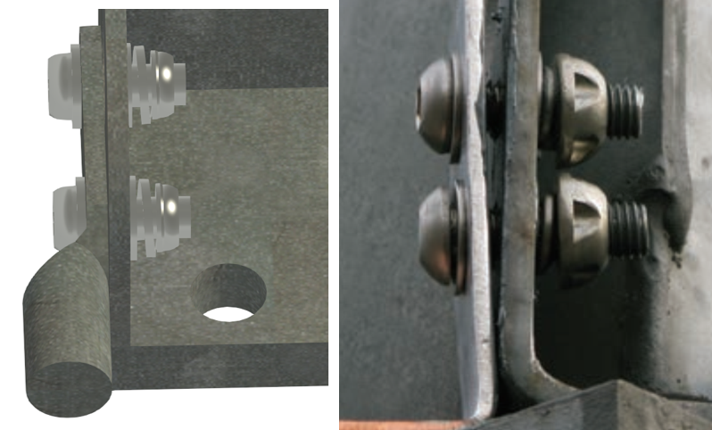
Figura 1 - À esquerda como é a vista em 3D no modelo de várias famílias interligadas, com ênfase nos parafusos, efetuado com a aplicação, REVIT; à direita como é na vida real

Projetos de instalações elétricas de alta tensão
O projeto de instalações elétricas organiza-se em duas tipologias principais o projeto de licenciamento, destinado à aprovação legal junto das entidades reguladoras, que privilegia as condições de implantação e o enquadramento regulamentar, sem incluir ainda o pormenor construtivo; e o projeto de execução, que reúne a informação técnica completa a partir da qual a obra é efetivamente construída. O seu desenvolvimento segue um conjunto de fases sucessivas, com níveis de detalhe crescentes, começa pelo estudo prévio ou anteprojeto, em que se analisam as necessidades da instalação, as condições do local e as soluções técnicas possíveis; passa pelo projeto base, no qual essas soluções são consolidadas e submetidas às entidades competentes para efeitos de licenciamento; e no projeto de execução, a fase mais detalhada, que integra a memória descritiva, o caderno de encargos, o mapa de detalhes e as peças desenhadas[1].
No caso particular das subestações, o projeto de execução assume uma importância acrescida, dada a diversidade de especialidades envolvidas, toda a documentação tem de articular consistentemente os componentes civis, eletrotécnicos e eletromecânicos, já que as decisões tomadas numa área condicionam frequentemente as opções das restantes. Para contextualizar a especialidade eletrotécnica, depende das fundações e das estruturas de suporte concebidas pela especialidade civil, e os caminhos de cabos e dos sistemas auxiliares tem de ser compatibilizados com os acessos e com as distâncias de segurança exigidas[2].
Em Portugal, estas condições técnicas são introduzidas pelo Regulamento de Segurança de Subestações e Postos de Transformação e de Seccionamento (RSSPTS), que define os requisitos a que deve obedecer o estabelecimento e a exploração deste tipo de instalações[3].
No método tradicional, esta dependência obrigava a uma troca constante de desenhos entre as diversas especialidades, com verificações manuais sucessivas e suscetíveis de erro, e é precisamente esta exigência de coordenação que justifica a adoção de metodologias de modelação, que permite reunir num único modelo a totalidade da informação do projeto[4].

Subestações
Uma subestação elétrica consiste numa instalação destinada a receber energia elétrica proveniente da rede de transporte ou de produção, transformá-la e distribuí-la para consumidores, desempenhando simultaneamente funções de manobra, proteção e medição. Do ponto de vista de tensões de serviço, distinguem-se em vários níveis, como média tensão (MT), que abrange tensões nominais entre 1 kV a 45 kV utilizada predominantemente nas redes de distribuição, a alta tensão (AT) que está compreendida entre os níveis de tensões de 45 kV a 110 kV, contudo existe ainda a muito alta tensão (MAT) a qual está inserida em valores superiores a 110 kV, sendo estes os valores adotados das redes de transporte de energia portuguesas. Esta distinção tem implicações diretas no dimensionamento dos equipamentos, nas distâncias de segurança a respeitar e nas soluções construtivas adotadas em cada instalação[5].
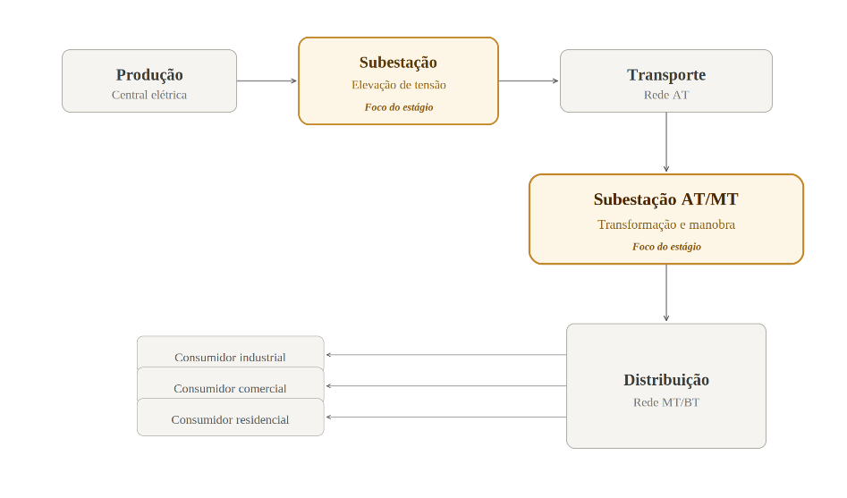
Figura 2 – Posição da subestação na cadeia do sistema elétrico de energia
No que respeita aos tipos construtivos, as subestações classificam-se fundamentalmente em dois tipos, as subestações designadas por Air Insulated Substations (AIS), nas quais o isolamento é garantido pelo próprio ar atmosférico, solução mais adotada em contextos onde o espaço disponível é amplo e as condições ambientais são favoráveis; ao contrário das subestações de isolamento a gás, designadas Gas Insulated Substations (GIS), que existem em diversos tipos, como montagem interior, montagem exterior e subestações híbridas, as quais se encontram ao ar livre, mas cujos equipamentos em todos os tipos se encontram encapsulados num invólucro metálico preenchido com hexafluoreto de enxofre (SF6), conforme o estipulado na norma IEC 62271-203, contudo, a utilização do SF6 encontra-se atualmente sujeita a restrições regulamentares de natureza ambiental, assunto desenvolvido no subcapítulo 2.1.5. Constituem, ainda assim, uma excelente opção para situações que dispõem de um espaço reduzido ou de ambientes severos, como zonas com muita poluição atmosférica, apresentando como vantagens principais uma maior facilidade e menores custos de manutenção, e devido à ausência de óleo o impacto ambiental é consideravelmente menor[5].
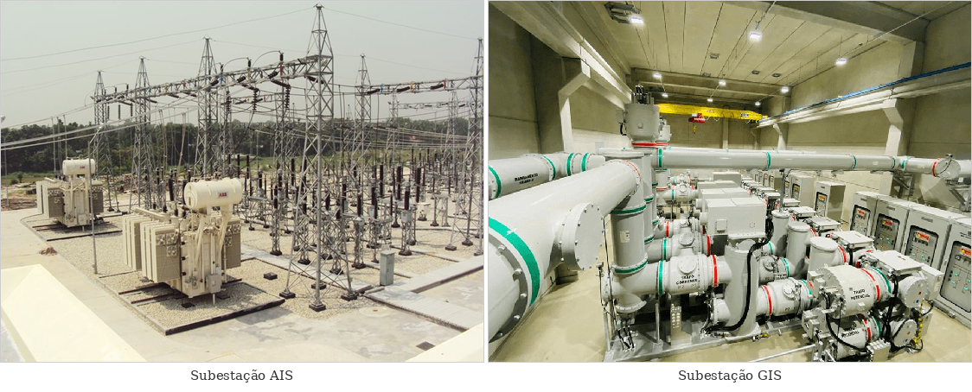
Figura 3 – Comparação visual entre subestação isolada a ar (AIS) e subestação isolada a gás (GIS)
Independentemente do tipo construtivo, as subestações integram um conjunto de painéis, compostos principalmente por equipamentos primários cuja função é garantir a transformação da tensão, execução de manobras e a proteção da instalação.
No painel de transformador, o transformador de potência constitui o elemento principal, responsável pela transformação do nível de tensão entre os diferentes barramentos da subestação.
O painel de linha, é constituído por disjuntores que garantem a interrupção em carga e em situações de defeito; por seccionadores, que garantem o isolamento visível dos circuitos durante operações de manutenção; por transformadores de intensidade (TI) e transformadores de tensão (TT) que fornecem medidas com grandezas possíveis de serem lidas; descarregadores de sobretensões, que protegem a instalação contra sobretensões de origem atmosférica ou de manobra. Existem ainda painéis destinados à compensação da instalação, como as baterias de condensadores, ou compensadores síncronos, ou necessidades, como os painéis de reatâncias de neutro ou de limitadores de curto-circuito. A arquitetura da subestação não depende apenas da área disponível para execução, mas também da disposição dos equipamentos e do tipo de barramento escolhido[5].
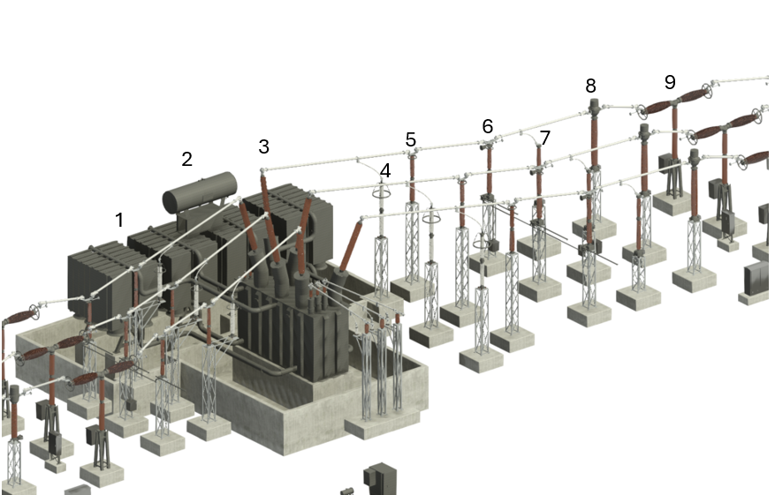
Figura 4 – Identificação dos equipamentos num painel do transformador. Legenda: 1- cuba do óleo; 2- reservatório de expansão do óleo; 3- transformador de potência; 4- descarregador de sobretensões; 5- poste isolado; 6- seccionador de terra; 7- transformador de tensão capacitivo; 8- transformador de corrente; 9- disjuntor
De uma forma geral, os transformadores são utilizados para baixar o nível de tensão no transporte e na distribuição de energia, no entanto, uma vez que o transformador é uma máquina reversível, pode igualmente ser empregue para aumentar a tensão. É o que acontece nos transformadores das subestações associadas às centrais elétricas, que elevam a tensão de produção, normalmente fornecida entre 3 kV e 15 kV, para os níveis de MAT ou AT. Por definição, o enrolamento primário corresponde ao que se encontra do lado da fonte e o enrolamento secundário ao que se situa do lado da carga, pelo que num transformador elevador a tensão primária é a mais baixa, ao passo que num transformador abaixador é a mais elevada. Nos níveis de MAT e AT, as ligações dos enrolamentos realizam-se em estrela (Y; y) ou em triângulo (D; d).
No que respeita ao tipo, os transformadores podem ser a óleo, dotados de reservatório de expansão ou de enchimento integral, isolados a gás (GIT) ou do tipo seco.
Os GIT são adotados sempre que o espaço disponível para a implantação da SE é reduzido, à semelhança das soluções GIS, encontrando-se com a potência limitada a cerca de 60 MVA, uma vez que, para valores superiores, o espaço exigido pelo sistema de refrigeração do SF6 anula a vantagem da redução de área. Nas subestações MAT/MAT e MAT/AT recorrem habitualmente a transformadores a óleo, sendo frequentemente usados, para potências muito elevadas e níveis de tensão superiores a 123 kV.
Uma solução frequente nos projetos de grandes dimensões de SE, é o transformador de três enrolamentos, que associa os enrolamentos primário e secundário um terceiro, designado terciário, de tensão inferior aos restantes e geralmente ligado em triângulo. Este enrolamento alimenta habitualmente os serviços auxiliares de instalação ou uma pequena rede local. A configuração em triângulo oferece ainda um caminho fechado às correntes harmônicas de terceira ordem, o que estabiliza o potencial do neutro e reduz a impedância homopolar do transformador, com efeito direto no comportamento perante cargas desequilibradas e defeitos assimétricos. Em contrapartida, a presença do terciário encarece e torna mais complexa a construção da máquina, e o próprio enrolamento fica sujeito a esforços eletrodinâmicos elevados durante danos externos, exigindo cuidados adicionais na respetiva proteção.[5].
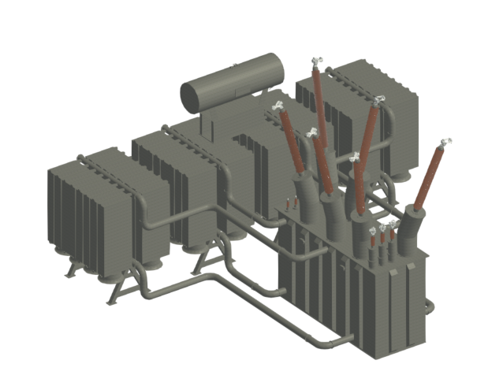
Figura 5 - Vista isométrica 3D do transformador a óleo com enrolamento terciário, modelado no REVIT
O disjuntor desempenha, a função de elemento de proteção primário da subestação, sendo o equipamento responsável pela interrupção da corrente tanto em condições normais de exploração como, sobretudo, em situações de defeito, nomeadamente curto-circuitos, nos quais as correntes envolvidas podem atingir valores da ordem das dezenas de kiloamperes. A extinção do arco elétrico que inevitavelmente se forma no momento da separação dos contactos principais constitui o desafio técnico central de qualquer disjuntor, e o meio isolante utilizado para esse efeito determina em larga medida as características construtivas e o domínio de aplicação do equipamento. Os disjuntores que recorrem ao hexafluoreto de enxofre (SF6) como meio de extinção são, presentemente, os mais difundidos em instalações de AT e MAT, dado que este gás proporciona uma elevada rigidez dielétrica aliada a uma excelente capacidade de arrefecimento e desionização do arco, permitindo assim construções relativamente compactas para os níveis de tensão e correntes de curto-circuito envolvidos. Nas instalações de MT, todavia, predominam os disjuntores a vácuo, que oferecem vantagens consideráveis em termos de dimensões compactas, longevidade e reduzida necessidade de manutenção, tornando-os particularmente adequados para quadros de média tensão em ambientes interiores. Cada disjuntor é, de resto, caracterizado por um conjunto de grandezas nominais, designadamente a tensão estipulada, a corrente estipulada em serviço contínuo e o poder de corte em curto-circuito, parâmetros cuja verificação face às condições reais da rede constitui uma etapa obrigatória do dimensionamento da instalação[5].
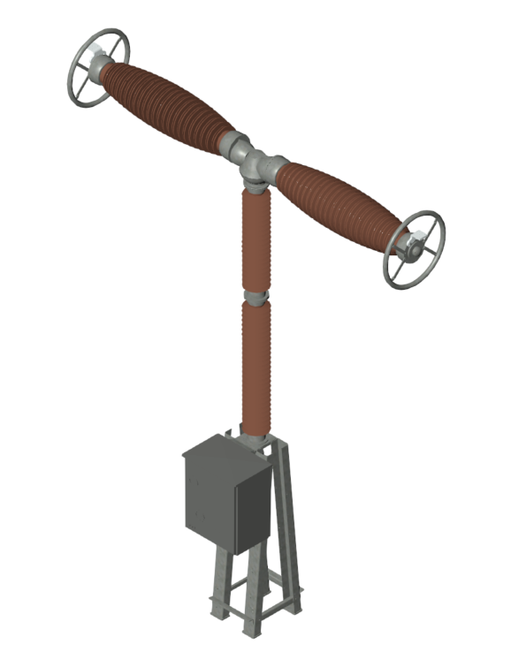
Figura 6 - Vista isométrica 3D do disjuntor modelado no REVIT
Os seccionadores, desempenham igualmente uma função essencial na exploração de uma subestação, visto que permitem estabelecer um ponto de isolamento visível nos circuitos, condição indispensável para a realização de operações de manutenção em segurança. Ao contrário dos disjuntores, os seccionadores não possuem capacidade de interrupção de correntes de defeito, pelo que a sua operação exige que o circuito se encontre fora de serviço ou, no mínimo, sem circulação de corrente significativa. Existem diversas configurações construtivas, nomeadamente seccionadores de lâminas rotativas, de abertura central e de pantógrafo, sendo a escolha entre elas determinada por fatores como o nível de tensão, o espaço disponível e as condições de exploração da instalação. Em muitas configurações, os seccionadores incorporam facas de terra, que permitem ligar à terra o troço de barramento isolado, proporcionando assim uma proteção adicional ao pessoal que intervém na instalação[5].
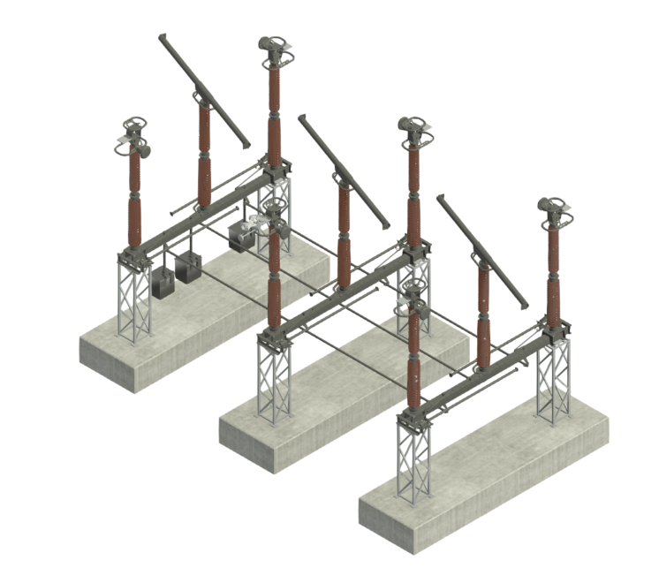
Figura 7 - Vista isométrica 3D do seccionador com faca de terras, modelado no REVIT
A arquitetura de uma subestação é igualmente definida pela configuração dos barramentos, que determina como os diferentes painéis se interligam e condiciona a flexibilidade de exploração e a continuidade de serviço da instalação.
A configuração mais simples é a de barramento simples, na qual todos os painéis se ligam a um único barramento comum, solução económica, mas que implica a indisponibilidade total da subestação em caso de defeito ou manutenção no barramento. Esta configuração é, por norma, adotada em instalações de menor dimensão ou em situações nas quais os condicionamentos orçamentais prevalecem sobre os requisitos de continuidade de serviço, uma vez que qualquer intervenção de manutenção no barramento obriga necessariamente à interrupção completa da instalação, sendo assim, todos os circuitos a ela associados ficam fora de serviço durante o período da intervenção. Importante salientar que, no caso de ocorrência de um defeito no próprio barramento, a totalidade da subestação fica indisponível até à reparação, o que constitui uma limitação significativa em instalações que alimentam cargas críticas ou que se inserem em redes com capacidade de socorro reduzida[5].

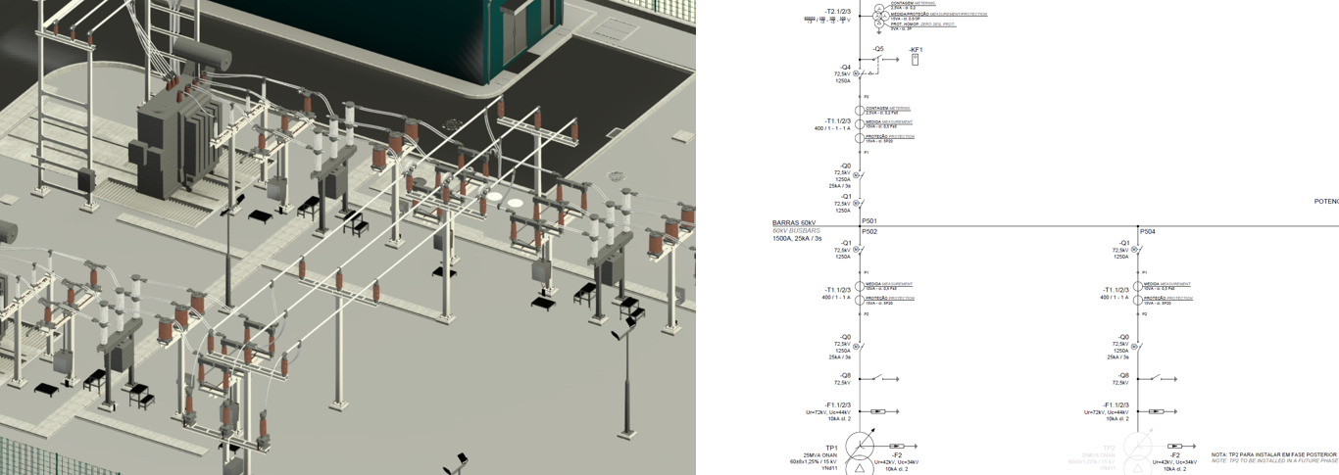
Figura 8 - Modelo SE e esquema unifilar, respetivamente, da configuração barramento simples

A configuração duplo barramento, com inter-barras introduz redundância ao dispor de dois barramentos paralelos, sendo possível transferir cargas de um para o outro sem interrupção do serviço, sendo a solução mais frequente em subestações AT na rede de distribuição. Esta configuração permite, nomeadamente, que as operações de manutenção num dos barramentos se realizem sem afetar a continuidade do fornecimento, para tal, basta transferir previamente todas as cargas para o barramento que permanecerá em serviço. O inter-barras, situado entre os dois barramentos, desempenha precisamente a função de estabelecer ou interromper a ligação entre ambos, possibilitando ainda, em condições normais de exploração, repartir a alimentação dos painéis pelos dois barramentos para equilibrar as solicitações. Trata-se, consequentemente, de uma solução que, apesar de implicar um investimento superior em equipamento e em área de implantação, proporciona um grau de flexibilidade e de fiabilidade substancialmente mais elevado, razão pela qual é amplamente adotada, onde a indisponibilidade prolongada de uma instalação pode ter repercussões significativas na qualidade de serviço e custos associados[5].
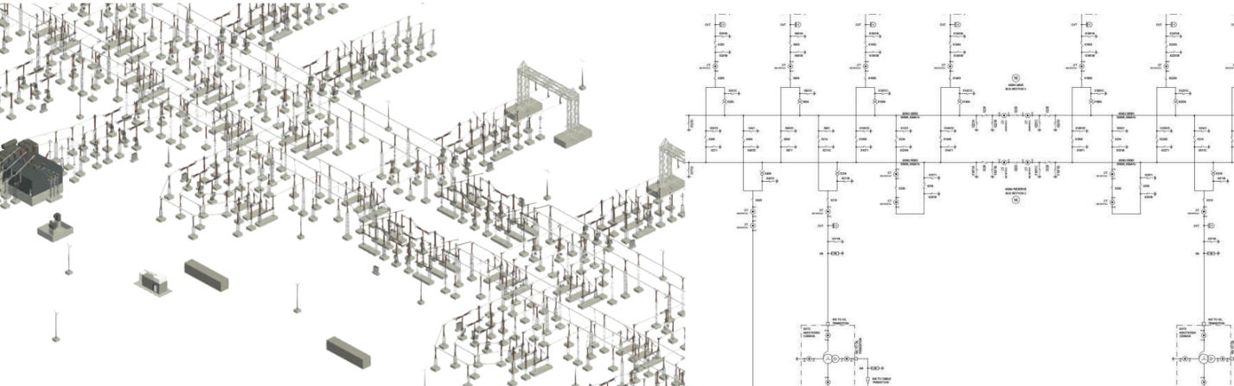
Figura 9 - Modelo SE e esquema unifilar, respetivamente, da configuração duplo barramento, com inter-barras
A par dos equipamentos primários e dos tipos e configurações de subestações, a segurança depende também do sistema de terras, cuja função consiste em limitar a tensão de passo e de contacto a que pessoas e equipamentos fiquem sujeitos durante a ocorrência de defeitos à terra. Este sistema é constituído por uma rede de cabo de cobre nu enterrada no solo, complementada por varetas de cobre que desempenham a função de elétrodos de terra, à qual são ligadas todas as massas metálicas e as estruturas que, em condições normais, se encontram sem tensão, nomeadamente as estruturas de suporte dos equipamentos, os pórticos, as facas de terra dos seccionadores e os carris de assentamento dos transformadores, observando-se ainda os requisitos de resistência de terra estabelecidos pelo RSSPTS[3], [5].
Por último, a proteção da instalação contra descargas atmosféricas, que por sua vez, é assegurada pelo sistema de proteção contra descargas atmosféricas (SPDA), também designada pela rede de terras aéreas, que recorre a cabos, habitualmente em aço galvanizado ou alumínio-aço, apoiadas nas cabeças dos pórticos ou tendidos dos apoios, complementados por para-raios do tipo Franklin para encaminhar à terra as correntes resultantes das descargas. Nos casos em que a SE não dispõe de pórticos de amarração, esta proteção é assegurada por hastes de descargas em estruturas metálicas próprias[5].

Metodologia BIM
Para compreender a metodologia Building Information Modeling (BIM), é importante primeiro considerar o método tradicional de projeto que esta veio substituir, sendo uma metodologia já consolidada na arquitetura e na engenharia civil, a sua adoção no domínio dos projetos elétricos permanece numa fase pioneira. Durante décadas, o projeto de instalações elétricas, incluindo subestações, foi desenvolvido através de desenho assistido por computador a duas dimensões (2D), de que a ferramenta AutoCAD constitui o exemplo mais difundido, no qual a informação do projeto é capturada e apresentada sob a forma de um conjunto de desenhos independentes, obrigando qualquer alteração à revisão individual de cada desenho afetado, frequentemente através de marcações em PDF. Esta abordagem, além de morosa, revela-se propensa a erros, residindo uma das fontes mais comuns no facto de as alterações a um conjunto de desenhos poderem ser omitidas ou mal interpretadas, o que exige tempo adicional de verificação[6], [7].
A metodologia BIM responde a estas limitações através de uma mudança fundamental de paradigma, onde, em vez de um conjunto de desenhos separados, o projeto passa a assentar num modelo digital único e centralizado que integra simultaneamente a geometria tridimensional, a informação técnica e a inteligência associada a cada elemento representado. No caso específico das subestações, o REVIT constitui uma das ferramentas empregadas para a modelação tridimensional dos equipamentos, integrando-se num ambiente BIM. Cada objeto do modelo, seja um transformador, um disjuntor ou uma estrutura metálica ou não metálica, não constitui apenas um desenho, mas uma entidade que reúne os atributos que o caracterizam, como o fabricante, as dimensões, a tensão nominal ou a referência comercial, sendo que o conjunto de objetos importados para o projeto constitui o chamado modelo de informação da instalação[8], [9].
A principal vantagem deste conceito reside na forma como a informação é gerida, dado que, num modelo, qualquer alteração introduzida num elemento se propaga automaticamente a todas as representações em que esse elemento intervém, em vez de ter de ser replicada manualmente. A título ilustrativo, se um disjuntor for adicionado ao modelo pela especialidade eletrotécnica e, posteriormente, o seu número de identificação ou as suas dimensões forem alteradas, essa alteração reflete-se de forma automática em todo o modelo, característica designada por associação bidirecional que garante a coerência permanente do projeto e elimina o risco de versões desatualizadas ou contraditórias. Assenta, assim, em três aspetos essenciais, visto que os modelos se criam e operam sobre bases de dados digitais que suportam a colaboração, e é precisamente nessa base de dados que a atualização anteriormente descrita se processa integralmente, e a informação é capturada e preservada para ser reutilizada noutras aplicações e fases do projeto. É justamente este armazenamento estruturado em base de dados que distingue o BIM da modelação tridimensional simples, conferindo-lhe a inteligência que o caracteriza.
Por fim, uma das características mais determinantes da metodologia continua a residir na sua vocação colaborativa, uma vez que todas as especialidades trabalham sobre o mesmo modelo e a partir de uma única fonte de informação, a coordenação entre disciplinas está integrada no próprio processo de trabalho, como se ilustra na Figura 10. Esta partilha elimina perdas de informação e sobreposições entre intervenientes e entre fases do projeto, melhora a comunicação e permite que as decisões se tomem com base em simulações e análises efetuadas diretamente sobre o modelo, antes mesmo de a instalação ser construída[6], [8].
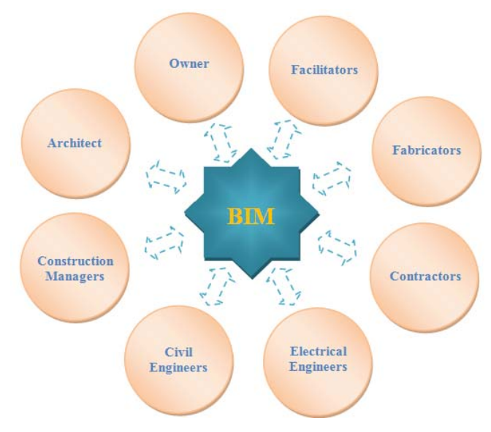
Figura 10 – Abrangência do processo BIM, com as diferentes áreas de atuação num projeto[8]
Apesar de tudo, a literatura sobre o BIM tem vindo, progressivamente, a alargar o conceito para lá da simples representação geométrica a três dimensões, introduzindo a noção de dimensões adicionais do modelo, designadamente, a dimensão temporal, associada ao planeamento e ao faseamento da construção, e a dimensão económica, relacionada com a estimativa e o controlo de custos, frequentemente referidas como quarta dimensão (4D) e a quinta dimensão (5D), respetivamente[7].
A colaboração em que a metodologia assenta pressupõe ainda que a informação circule entre aplicações e equipas distintas, contudo cada ferramenta de modelação armazena os seus dados em formato proprietário, como sucede com os ficheiros, RVT, do REVIT. A troca de modelos entre softwares diferentes levanta, por isso, um problema de interoperabilidade, ao qual a indústria respondeu com o formato aberto Industry Foundation Classes (IFC), o principal padrão de descrição e de troca de dados BIM, concebido como um mecanismo neutro, independente de qualquer sistema específico e adequado à descrição da informação ao longo de todo o ciclo de vida da instalação[10].
O IFC foi desenvolvido a pensar nos projetos de edifícios, as suas classes de estrutura espacial destinam-se a construções correntes e não contemplam os componentes próprios da infraestrutura elétrica. Neste domínio foi proposta a extensão do padrão com classes dedicadas aos pórticos de subestações, que abrangem as vigas, as colunas, as escadas e os elétrodos de terra, com recurso aos mecanismos de extensão previstos no próprio IFC, o que preserva a compatibilidade dos modelos trocados entre aplicações[10].
No contexto do trabalho descrito neste relatório, a entrega de documentação em PDF e a partilha do modelo em formato, RVT, referidas no subcapítulo 3.3.4, revelam-se suficientes enquanto todos os intervenientes utilizam a mesma ferramenta, ao passo que, em projetos nos quais o cliente ou as restantes especialidades subcontratadas trabalham com aplicações distintas, a exportação para um formato aberto como o IFC constitui o meio adequado de garantir que a informação do modelo se preserva na troca.

Aplicação do BIM ao projeto elétrico de subestações
O facto dos projetistas das áreas elétrica, civil, estruturas e arquitetura trabalharem sobre um modelo único e partilhado, elimina a necessidade de troca manual de informação entre disciplinas, e a colaboração estar integrada no próprio processo de trabalho, com a aplicação da metodologia BIM ao projeto de subestações de alta tensão, é traduzido em ganhos concretos no que diz respeito à coordenação, qualidade e eficácia. Na produção de documentação, permite que os conjuntos de desenhos de cada especialidade sejam diretamente criados a partir do modelo, e como todos os intervenientes trabalham sobre a mesma fonte de informação, as peças desenhadas refletem sempre o estado atual, dificultando inconsistências. Do ponto de vista da eficiência, a centralização da informação e a propagação automática das alterações no modelo permitem que as equipas se tornem mais compactas, tendo assim como vantagem direta menor probabilidade de erro, e traduzindo-se numa redução direta dos custos de engenharia[6], [8].
Entre as vantagens mais imediatas decorrentes da aplicação do BIM ao projeto de subestações encontra-se a deteção antecipada de incompatibilidades entre as diferentes especialidades, vulgarmente designada por deteção de conflitos ou sobreposição de engenharias. Pelo facto de a totalidade dos elementos coexistir num único modelo tridimensional, as sobreposições entre, por exemplo, estruturas metálicas e partes elétricas, ou entre fundações e equipamentos enterrados, tornam-se visíveis ainda em fase de projeto, evitando-se assim a sua descoberta em obra, momento em que a correção acarreta custos consideravelmente mais elevados[2].
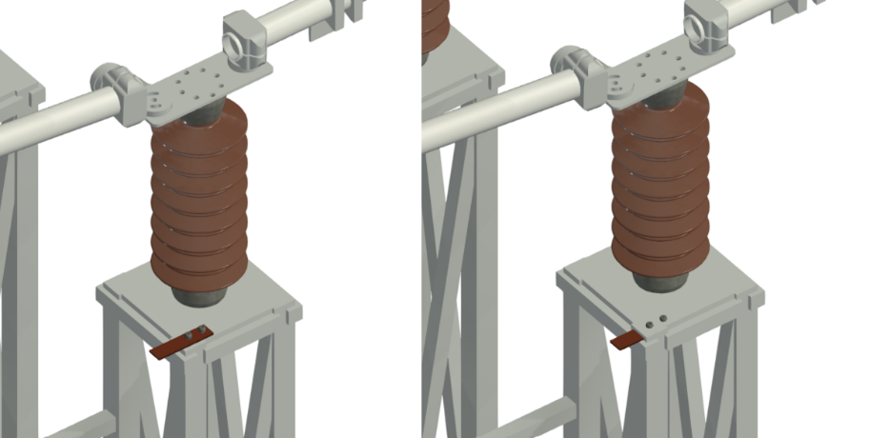
Figura 11 –Exemplo das especialidades de eletromecânica e eletrotécnica num modelo. Legenda: À esquerda encontra-se bem modelado; à direita está a sobreposição de engenharias.
A possibilidade de visualizar a totalidade da subestação antes de qualquer obra física ter dado início constitui uma vantagem que beneficia todas as partes envolvidas no processo. Um aspeto determinante para a aplicação eficiente do BIM ao projeto de subestações reside na constituição de famílias. A modelação destas instalações exige uma biblioteca de objetos específicos, e por sua vez paramétricos, que representam os equipamentos como transformadores, disjuntores, barramentos, entre outros reutilizáveis em projetos distintos[11].
A esta vantagem acresce a extração automática de quantidades a partir do modelo, na medida em que cada elemento é criado, ao introduzir informação associada que o caracteriza, contribui de imediato para a contabilização de materiais e equipamentos, conferindo ao mapa de quantidades coerência permanente com o estado do projeto[6].
A organização destes componentes numa biblioteca estruturada permite acelerar significativamente a modelação e assegurar a coerência entre projetos, a constituição da mesma exige, contudo, um esforço inicial considerável, sobretudo pela necessidade de associar a cada objeto a informação técnica que caracteriza o equipamento, tarefa cuja complexidade é acrescida pelas limitações dos parâmetros nativos das ferramentas de modelação[12].
A utilidade do modelo não se esgota, todavia, na fase de projeto e de construção, prolongando-se idealmente ao longo de toda a vida útil da instalação. Um modelo rigorosamente constituído pode, com efeito, constituir a base de um registo digital fidedigno da subestação, suscetível de apoiar as posteriores atividades de operação e manutenção, designadamente na localização de equipamentos, na consulta das respetivas características e no planeamento de intervenções[4].

Normas e regulamentação aplicável
As subestações encontram-se sujeitas a um conjunto de normas e regulamentos de segurança de âmbito nacional, normas portuguesas (NP) e internacionais, nomeadamente as normas Comissão Eletrotécnica Internacional (IEC) e as restantes normas europeias (EN), entre outras, aplicáveis às instalações de alta tensão.
A estas acresce, no plano ambiental, a progressiva restrição à utilização do hexafluoreto de enxofre (SF6), que se traduz na adoção de equipamentos AT isentos deste gás (SF6-free)[13]. Todavia, as normas não são estáticas, evoluem ao longo do tempo por razões técnicas, de segurança e ambientais, a descontinuação do SF6 constitui o exemplo mais claro dessa evolução. Por essa razão, a modelação de uma subestação não se limita a reproduzir soluções genéricas, tendo em conta as soluções modernas disponíveis no mercado.

Evolução e desenvolvimento de competências no REVIT

Introdução à ferramenta e primeiros desafios
O REVIT apresenta-se como ferramenta de modelação tridimensional integrada no conceito BIM (Building Information Modeling), amplamente utilizada em projetos de engenharia e de arquitetura. Ao contrário do AutoCAD, não opera sobre ficheiros de linhas e geometrias independentes, mas sobre um modelo central no qual cada elemento possui atributos técnicos associados, designadamente dimensões, materiais e referências de fabricante.
A transição do desenho em CAD convencional para esta ferramenta exige, todavia, um período de adaptação considerável, na medida em que se deixa de desenhar diretamente cada peça para se passar a trabalhar com objetos dotados de parâmetros que estão relacionados entre si, o que obriga a antecipar, desde o início, o modo como cada elemento reagirá quando, posteriormente, for alterado. Trata-se de uma lógica que não se esgota numa aprendizagem inicial, pois a própria dimensão da ferramenta e as atualizações contínuas impõem uma familiarização permanente, mesmo a utilizadores experientes. A observação do trabalho de modeladores mais experientes e a resolução progressiva dos problemas que vão surgindo constituem, com efeito, a forma mais eficaz de consolidar o domínio do programa.
O 3D resulta da operação sobre perfis 2D definidos em planos de trabalho, onde todos os elementos se encontram modelados sob o conceito de família, um objeto sendo ele paramétrico ou não, dotado de geometria e de parâmetros próprios, que pode ser instanciado múltiplas vezes num projeto ou transportado, com diferentes tipos, entre projetos distintos. A distinção entre família e modelo de projeto constitui um dos primeiros conceitos a assimilar, consolidando-se a sua compreensão plena apenas com o uso diário da ferramenta.
Uma das características mais determinantes do REVIT reside na forma como gere as restrições geométricas, impondo uma lógica interna rigorosa na qual determinadas operações apenas se tornam possíveis em condições específicas, sinalizadas através de mensagens de erro sempre que tais condições não se verificam. A compreensão desta lógica é, efetivamente, uma das aprendizagens mais exigentes da fase inicial, sendo assim, a resolução dos problemas que vão surgindo só se torna verdadeiramente intuitiva com a prática quotidiana.

Famílias
No contexto do projeto de subestações de alta tensão, desenvolver famílias no REVIT constitui uma das tarefas mais exigentes e determinantes para a qualidade do modelo, uma subestação é composta por uma grande diversidade de componentes tanto civis, eletrotécnicos como eletromecânicos cuja representação tridimensional fiel exige que cada família seja construída de raiz, uma vez que o REVIT não dispõe nativamente das famílias específicas necessárias a este tipo de instalação. O processo para criar famílias envolve três fases distintas e sequenciais, a investigação das dimensões técnicas do componente a modelar, a modelação e parametrização e a sua integração no modelo da subestação. Numa fase inicial de aprendizagem, é comum recorrer-se ao AutoCAD como ponto de partida para a modelação no REVIT, processo típico que consiste em desenvolver o elemento a duas dimensões, ao definir as vistas com rigor, e posteriormente construir uma perspetiva tridimensional no próprio AutoCAD como referência visual. Este modelo de referência é então utilizado como base para a modelação no REVIT, sendo posteriormente importado para este, onde o utilizador navega entre as seis vistas disponíveis e vai desenhando por cima desse esboço, ajustando as geometrias até obter o elemento pretendido. Esta abordagem, embora eficaz para quem está a iniciar o contacto com a ferramenta, revela-se progressivamente demorada, e à medida que se consolida o domínio da aplicação, tende-se a abandoná-la em favor da modelação direta, pois com a prática, começa-se a trabalhar diretamente, ao desenhar as geometrias a partir das vistas bidimensionais da própria ferramenta, que depois se torna num elemento 3D. Tal como o modelo tem um formato próprio, também as famílias, quando criadas no REVIT, são guardadas em ficheiros RFA.

Processo de investigação das especificações técnicas
Antes de iniciar a modelação de qualquer componente no REVIT, é necessário reunir as especificações técnicas que sustentam a representação geométrica que irá ser modelada. Esta etapa é determinante e garante que a família criada reflita com fidelidade o equipamento real, assegurando a sua utilidade no modelo para efeitos de projeto.
As dimensões a atribuir a cada componente têm origens distintas, consoante a sua natureza e o contexto do projeto, na generalidade dos casos, a referência primária reside nas fichas técnicas datasheets e nos catálogos disponibilizados pelos fabricantes, que reúnem as dimensões de conjunto de cada equipamento e, frequentemente, disponibilizam desenhos técnicos em formato .dwg que servem diretamente de base à modelação, sendo assim, é o ponto de partida mais comum, sobretudo para equipamentos específicos como transformadores, quadros de média tensão (QMT), ligadores e terminais de cabo, cujas dimensões dependem do fornecedor selecionado.
Existem, todavia, situações em que a informação dimensional não se encontra integralmente disponível, designadamente em componentes de carácter mais específico, recorrendo-se então ao conhecimento dos engenheiros mais experientes da equipa, tanto da especialidade eletrotécnica como do civil, que, com base na sua familiaridade com o projeto e com as soluções construtivas habituais, permitem estimar ou validar as dimensões a adotar. Esta articulação entre quem modela e quem domina o projeto constitui um aspeto intrínseco no desenvolvimento das famílias em contexto de gabinete, refletindo a natureza multidisciplinar do trabalho desenvolvido.

Modelar
Criar uma família no REVIT realiza-se num ambiente de edição próprio, distinto do modelo central, no qual se define a geometria do objeto a modelar a partir de operações sobre perfis bidimensionais. Este ambiente disponibiliza um conjunto de vistas que servem de suporte ao desenho dos perfis, sendo sobre esses planos que a geometria é progressivamente construída e dimensionada.
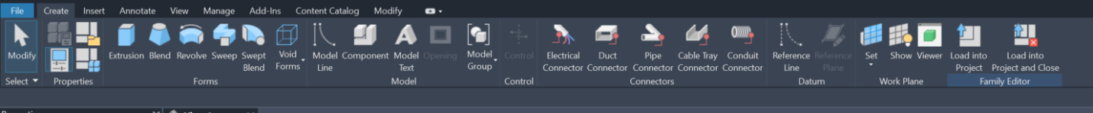
Figura 12 - Conjunto de ferramentas para criar uma família
A escolha da operação a aplicar não é arbitrária, dependendo diretamente da forma como o utilizador pretende trabalhar o componente, já que cada operação se adequa a um tipo distinto de geometria, desde secções constantes a sólidos circulares ou a elementos que acompanham uma trajetória definida. As operações de modelação mais frequentes na criação de famílias são a extrusão (extrusion), o rotacionar (revolve), o varrimento (sweep), a mistura (blend), o varrimento misturado (swept blend) e as respetivas versões de corte (void), apresentadas a seguir com exemplos de aplicação. Em qualquer dos casos, os constrangimentos geométricos tornam a modelação frequentemente iterativa e obrigam a ensaiar diferentes abordagens até se alcançar o resultado pretendido.
A extrusão (extrusion) consiste em projetar um perfil circular 2D ao longo de uma direção vertical para obter um volume, ao ser ajustado noutra vista, sendo adequada a elementos de secção constante ao longo de todo o seu comprimento, como uma anilha ou um barramento.
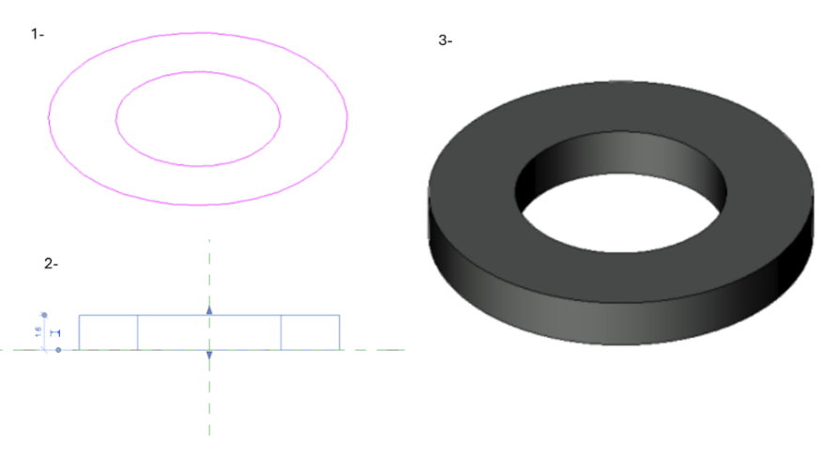
Figura 13 - Processo de criação de uma anilha, com o uso do extrusion. Legenda: 1-Perfil 2D, da vista de topo; 2-Vista frontal, plano vertical; 3-Vista 3D de uma anilha
Com o rotacionar (revolve) obtém-se um sólido através da rotação de um perfil 2D em torno de um eixo definido, sendo particularmente adequada a componentes de geometria cilíndrica, como um parafuso.
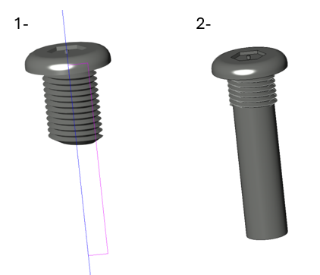
Figura 14 - Processo de criação de um parafuso, com o uso do revolve. Legenda: 1-Perfil 2D, na vista frontal 3D; 2-Familia única de um parafuso

A varrimento (sweep) percorre um perfil ao longo de uma trajetória definida, sendo particularmente útil para elementos cuja geometria acompanha um percurso, como tubos ou cabos.
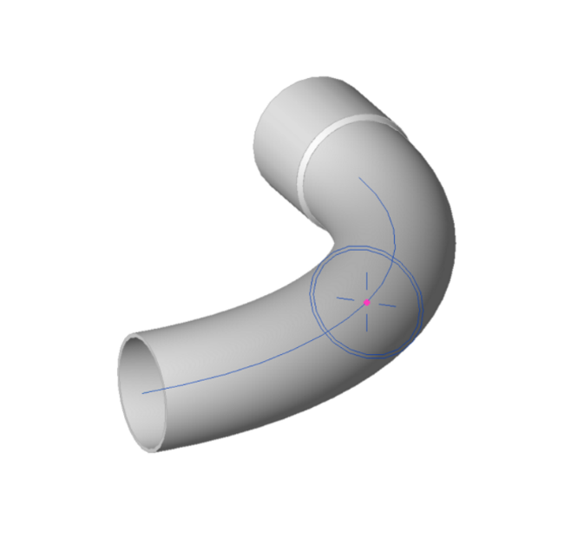
Figura 15 - Processo de criação de um tubo, com o uso do sweep, na vista isométrica 3D

O misturar (blend) utiliza dois planos paralelos, sendo adequada a elementos cuja secção varia entre as duas extremidades, como a porca que vai apertar um parafuso de cabeça sextavada, na qual a base é mais larga do que o topo.
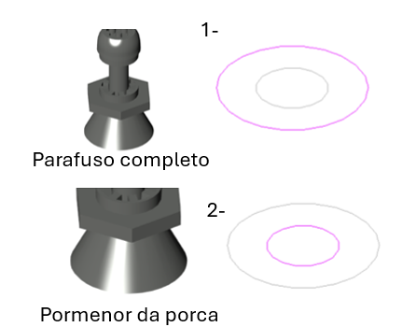
Figura 16 - Vista isométrica de um parafuso com os acessórios correspondentes, com foco na porca, feita com o blend. Legenda: 1-Perfil 2D da base da porca; 2-Perfil 2D do topo da porca

O misturar com varrimento (swept blend) combina as duas operações anteriores, sendo utilizado quando o elemento percorre uma trajetória definida, por exemplo, helicoidal, mas apresenta ou não simultaneamente uma rotação ao longo desse percurso, como sucede numa anilha de pressão.
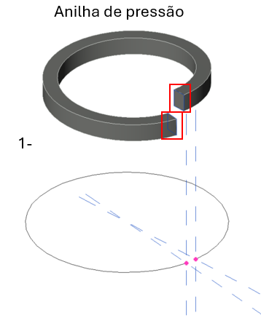
Figura 17 – Processo de criação de uma anilha de pressão, com recurso ao swept blend. Legenda: 1-Perfil 2D da trajetória, bem como a diferença vertical definida para cada plano

Para reentrâncias, furos ou finalizar peças no qual o “grosso” da modelação foi criado, recorre-se às versões negativas destas operações designadas void extrusion, void sweep e void blend que subtraem geometria ao sólido existente, como sucede, por exemplo, na criação de um furo numa chapa ou ao criar um terminal.
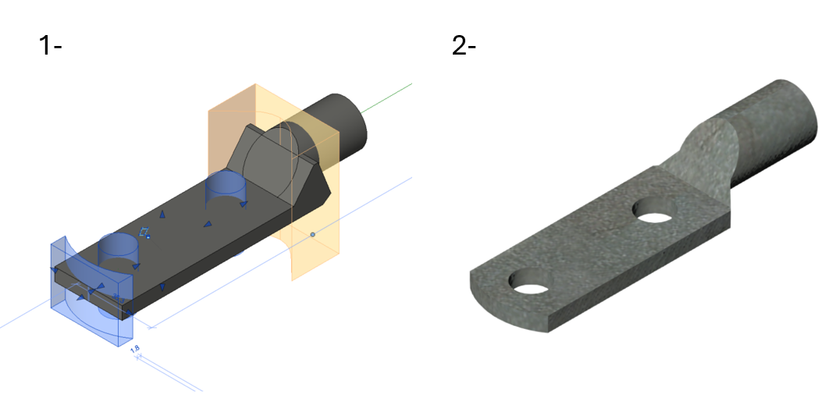
Figura 18 – Processo de ajuste de geometrias e furação com diversos voids em um terminal de ligação, para um cabo de 240mm². Legenda: 1-Voids aplicados em diferentes locais da peça assim como os furos, vista isométrica no 3D; 2- Peça finalizada, família única
Modelar peças que recorrem a voids para a furos revelou-se igualmente delicada, dado que pequenas variações de medida conduzem facilmente a erros que obrigam a refazer parte do trabalho, com efeito, foi na construção repetida deste tipo de peças, que se consolidou o domínio da modelação

Parametrizar
A definição da geometria e a parametrização de uma família não constituem, na prática, etapas sucessivas, e sim processos desenvolvidos em paralelo, sendo assim, à medida que a geometria é construída, as suas dimensões vão sendo associadas a parâmetros, para que a peça responda corretamente sempre que esses valores são alterados. É precisamente a parametrização que transforma uma família de geometria fixa num objeto flexível e reutilizável, associando os parâmetros às dimensões e às propriedades da família, dessa forma, é possível definir diferentes tipos (types), cada um com valores ajustados a cada opção disponível no catalogo.
A título ilustrativo, um barramento, pode resumir-se a uma única família, parametrizada em altura, largura e espessura com fórmulas matemáticas e lookups, ao recorrer a um ficheiro em formato CSV, no qual se guardam os valores fornecidos por normas ou por fabricantes para cada referência comercial, sendo possível posteriormente gerar automaticamente a totalidade dos tipos correspondentes. Esta associação tem-se mostrado igualmente útil quando os parâmetros de um tipo existente precisam de ajuste, para tal, basta atualizar os valores no ficheiro para que a alteração se reflita na família, esta abordagem particular é relevante em subestações, onde um mesmo componente, como um cabo, um tubo ou um barramento, surge recorrentemente em múltiplas dimensões ao longo do mesmo projeto, assim elimina-se a necessidade de criar uma família distinta para cada referência, reduzindo significativamente o esforço de modelação e os custos de engenharia, sem comprometer a integridade do modelo.
Entre os elementos modelados, foram os perfis de viga aqueles que exigiram maior esforço de parametrização, já que abrangeram diversas geometrias, como perfis IPN, UPN ou T, totalizando mais de vinte variantes distintas. A dificuldade não residiu tanto na geometria de cada perfil, mas na conceção das fórmulas auxiliares, criadas a partir de esboços com o auxílio de conceitos trigonométricos, necessárias para cada secção expandir de forma proporcional e coerente sempre que os parâmetros principais são alterados, o que obrigou a resolver sucessivos constrangimentos geométricos até alcançar um comportamento uniforme para todos os tipos. Excertos dos catálogos de tipos utilizados nestes perfis constam do Anexo A.

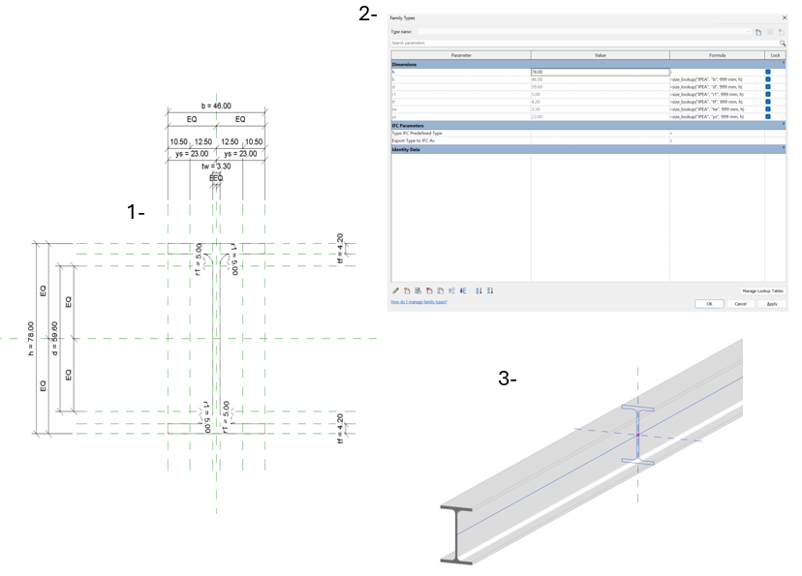
Figura 19 - Processo de criação de uma viga paramétrica, com o extrusion com grandezas como altura, largura, espessura e curvaturas com raios e ângulos variáveis consoante as dimensões disponíveis. Legenda: 1- Vista 2D frontal com as respetivas variáveis definidas; 2-Parametrização a partir do family types com auxílio a formulas para se executar a alteração do tipo de viga, ao definir apenas um valor como altura; 3-Vista isométrica no 3D com o eixo e o perfil 2D definidos

Integração no modelo
Criar uma família no REVIT implica, desde a primeira fase da modelação, extremo rigor, como exemplo disso uma decisão que condiciona toda a sua utilização posterior é definir o ponto de inserção, o qual determina de que forma o objeto se posiciona e alinha no modelo quando é aplicado, e para ser definido corretamente, depende de um entendimento prévio do contexto em que a família vai ser inserida. Um parafuso, por exemplo, exige que os eixos principais estejam definidos de forma que a inserção no modelo seja direta e sem necessidade de grandes ajustes de alinhamento manuais. Esta decisão requer comunicação com a equipa de projeto, para garantir que corresponde à lógica construtiva real do componente, pois é disponibilizada a opção de colocar numa face (place on face), que permite inserir uma família diretamente sobre uma face de outro elemento do modelo, tornando a decisão acertada do ponto de inserção ainda mais determinante para a eficiência do processo. A integração da família no modelo representa assim o momento em que a geometria do componente deixa de existir de forma isolada e faz parte de um conjunto coerente, sujeito às restrições espaciais de outros equipamentos ou estruturas.
Nem todas as famílias criadas no contexto de uma subestação têm vocação de reutilização, alguns componentes são intrinsecamente dependentes das condições locais do projeto, como um barramento de terra, cuja geometria é determinada pela posição e configuração dos pontos de ligação disponíveis, constituindo, por isso, peças únicas, concebidas especificamente para aquele projeto e aquela localização. Nestes casos, a família existe como solução singular, sem possibilidade de reutilização direta.
Em contrapartida, famílias de componentes normalizados como parafusos, ligadores, terminais, tubos ou perfis de viga são concebidas com o objetivo explícito de reutilização, tanto para utilizar dentro de um mesmo projeto, com múltiplos tipos, como entre projetos distintos, através de uma biblioteca de famílias partilhada pela equipa. A constituição desta biblioteca é um processo contínuo, onde algumas famílias já se encontram disponíveis de projetos anteriores, enquanto outras são criadas de raiz sempre que surge uma necessidade, sendo posteriormente integradas na biblioteca para uso futuro. Esta dinâmica de reutilização e expansão progressiva da biblioteca é um dos métodos mais eficientes na modelação de subestações[11], [12].
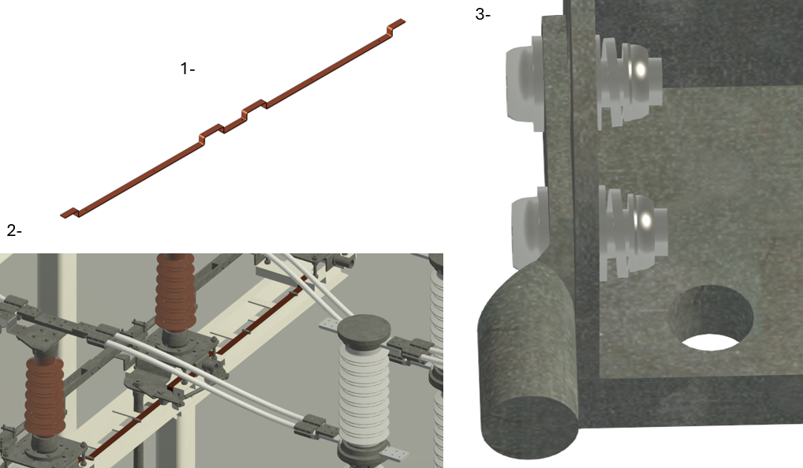
Figura 20 – Exemplo de aplicação prática no modelo de uma família de uso único e outras paramétricas, respetivamente. Legenda: 1- Vista isométrica de um barramento dobrado de forma precisa; 2- Família do barramento aplicada ao modelo da subestação; 3- Terminal de cabo e parafuso com os devidos acessórios, paramétricos que assumem diversas dimensões.

Caso de estudo de modelação a partir de uma única vista isométrica
Para ilustrar o processo completo para desenvolver uma família, apresenta-se o caso de um componente cuja documentação técnica disponível se limitava a uma única vista, situação que obrigou a deduzir as restantes dimensões por relações geométricas antes de iniciar qualquer desenho, percorrendo depois as três fases descritas nos subcapítulos anteriores.
O componente em causa foi uma barra de terras da gama comercial Furse do fabricante ABB, destinada a estabelecer um ponto comum de ligação à terra, cuja documentação técnica, reproduzida no Anexo B, apresenta apenas uma fotografia do produto e três dimensões de referência, designadamente o comprimento de cada modelo, a altura e a profundidade. As restantes dimensões, como o espaçamento entre furações, a geometria da base e a posição dos encaixes, foram deduzidas por relações de proporção sobre a vista disponível, com os cálculos registados diretamente sobre a impressão da figura, como se observa na Figura 21. O desenho foi depois desenvolvido a duas dimensões em AutoCAD e verificado contra as cotas conhecidas, seguiu-se a construção da perspetiva 3D na mesma ferramenta e, por fim, a modelação da família no REVIT, ilustradas nas Figuras 22 a 24 respetivamente. O mesmo procedimento foi aplicado também às outras duas variantes do componente, que diferem entre si no comprimento e na disposição dos elementos, e serviu de referência para outras peças com documentação igualmente incompleta.
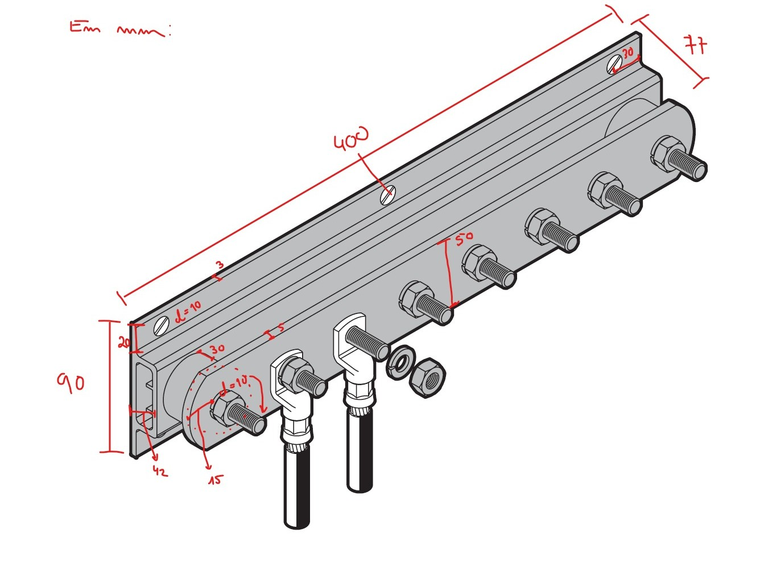
Figura 21 – Vista do componente retirada do catálogo com as dimensões deduzidas, anotadas a vermelho.
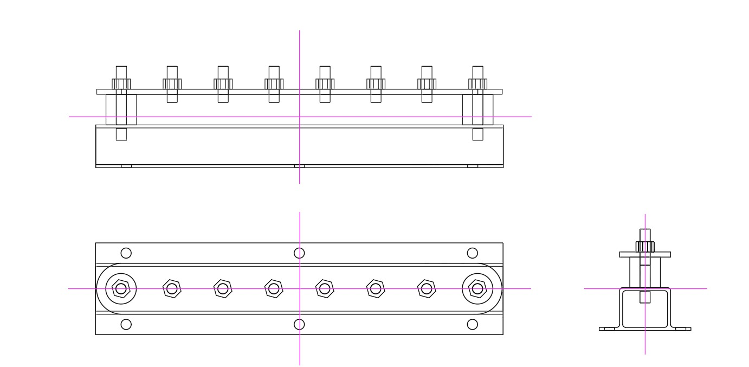
Figura 22 – Vistas 2D da barra de terras desenvolvidas em AutoCAD, com base na isometria disponível.
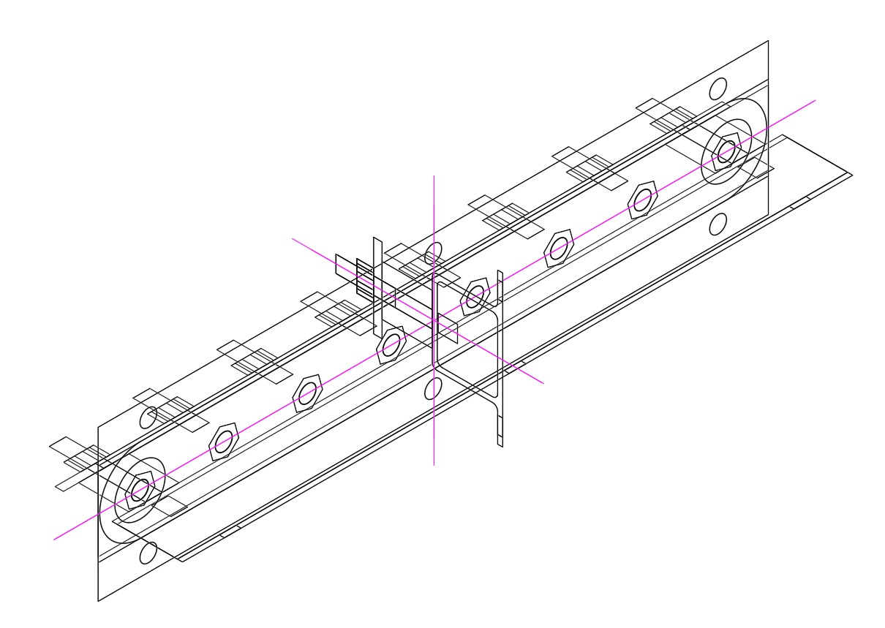
Figura 23 – Perspetiva tridimensional da barra de terras em AutoCAD.
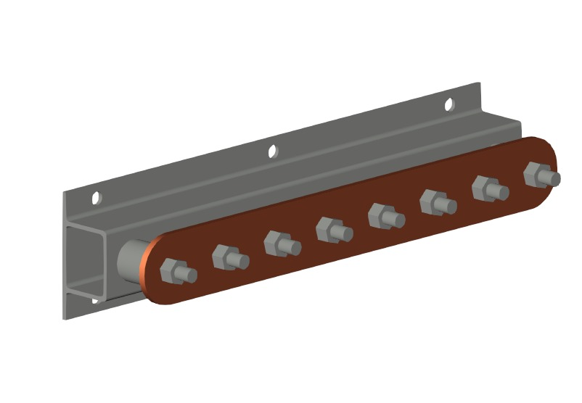
Figura 24 – Família da barra de terras modelada no REVIT

Modelos SE
A modelação de uma subestação no REVIT é um processo que pode ser abordado em qualquer fase tanto na conceção inicial, onde o modelo é construído do zero, como em fases intermédias ou avançadas, onde se incorporam alterações, ampliações ou correções a um modelo já existente. Em qualquer dos casos, a consulta a catálogos de fabricante e documentação normativa é constante, sendo determinada pela necessidade de garantir que os elementos modelados reflitam os equipamentos reais que integram ou integrarão a instalação.

Desenvolvimento do modelo central
O ponto de partida para a modelação de uma subestação reside, em regra, no esquema unifilar da instalação, documento que define a arquitetura elétrica do conjunto, designadamente os painéis, os níveis de tensão, os equipamentos de manobra e de proteção e as interligações entre eles, constituindo as referências fundamentais a partir das quais o modelo é construído, com o auxílio das peças 2D ou 3D de arquitetura e dos respetivos planos de montagem elétricos, contudo o posicionamento dos equipamentos no modelo não é arbitrário, obedecendo às normas de segurança fixadas na regulamentação técnica RSSPTS. A sua interpretação pressupõe conhecimento técnico das instalações eletrotécnicas de alta tensão, e é com base nestes fundamentos que se determinam os equipamentos a modelar e as famílias a criar ou a reutilizar.
Cada modelo corresponde a um ficheiro de projeto em formato RVT, que reúne a totalidade da geometria 3D e a informação associada aos elementos da obra. Quando o projeto é desenvolvido por uma única pessoa, o ficheiro é, em regra, trabalhado diretamente, no entanto, como sucede na generalidade dos projetos de subestações, várias equipas, ou vários elementos da mesma equipa, intervêm em simultâneo sobre o mesmo modelo, recorrendo-se nesse caso a um modelo central (central model) alojado num servidor partilhado. Cada utilizador trabalha sobre uma cópia local, desanexada (detached) e periodicamente sincronizada (synchronize with central) à medida que o trabalho progride, transferindo o respetivo conteúdo para o modelo central, sendo este mecanismo de colaboração que permite que diferentes intervenientes modelem simultaneamente partes distintas da mesma subestação sem que se perca informação.
Às cópias locais, acresce o recurso a ficheiros designados por links, que permitem separar as diferentes especialidades em grupos distintos, ainda que articulados entre si, e isolar, do mesmo modo, os vários painéis da subestação, de forma que cada um possa ser modelado autonomamente e vários sejam trabalhados em simultâneo. Esta organização é aplicada de forma sistemática, independentemente da dimensão do projeto, por duas razões principais, por um lado, possibilita que vários membros da equipa trabalhem em simultâneo em partes distintas do modelo sem conflitos de edição, por outro, reduz a carga computacional associada a projetos de grande dimensão, que de outro modo poderia tornar a ferramenta lenta ou inoperável.
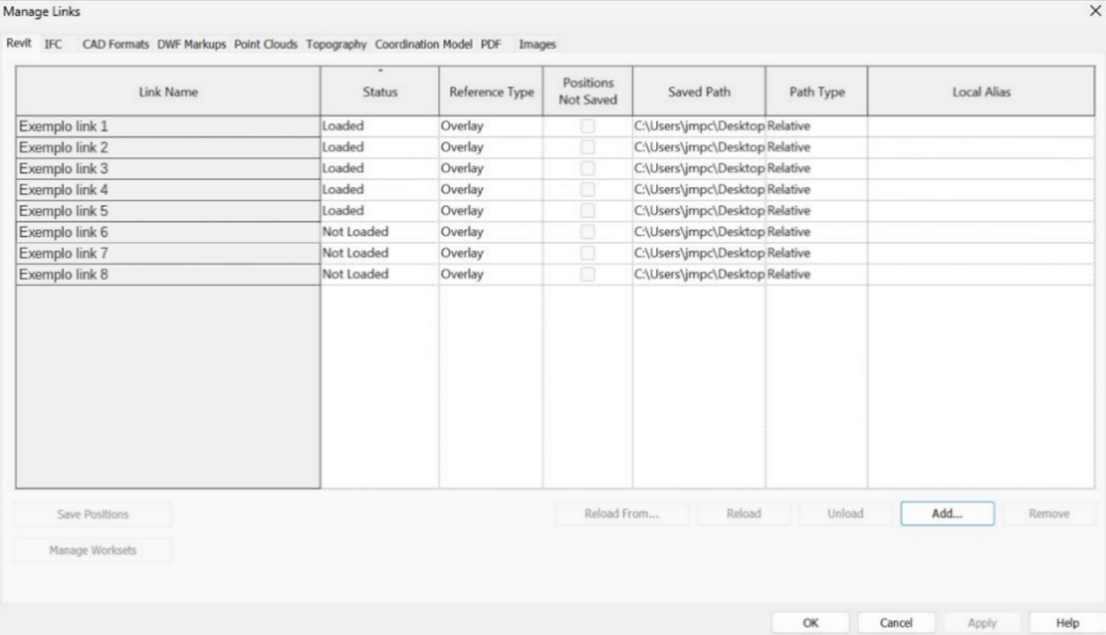
Figura 25 - Manage Links21, painel controlo dos links que estão disponíveis naquele momento no modelo, no qual é possível ativar o link que se esta a trabalhar
Quando a dimensão do modelo o justifica, esta abordagem permite intervir sobre partes específicas da instalação de forma mais ágil, ao passo que, em subestações de menor dimensão, o mesmo isolamento visual se obtém de forma mais simples através do comando esconder (hide), que oculta temporariamente os elementos não relevantes para a tarefa em curso.

Modelação da rede de terras
Entre os trabalhos de modelação desenvolvidos em contexto de projeto destaca-se a participação na rede de terras de uma SE, executada a partir das peças desenhadas da instalação. A rede compreende os cabos de cobre nu enterrados, os bancos de equipotencialização, os cabos de ligação às estruturas e aos equipamentos e os respetivos ligadores e soldas, elementos cujo enquadramento foi apresentado nos subcapítulos anteriores a propósito do sistema de terras.
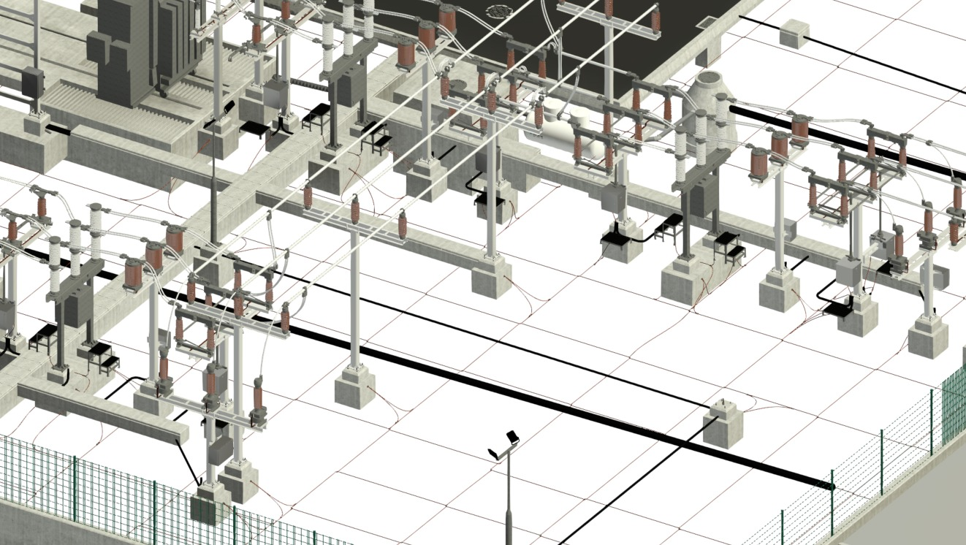
Figura 26 – Vista geral do modelo da SE com a rede de terras e as respetivas ligações aos equipamentos e estruturas
Do ponto de vista da técnica de modelação, os cabos de cobre que formam a rede de terras foram construídos com recurso ao varrimento (sweep) e com um conjunto de parâmetros, com as trajetórias dos condutores definidas sobre diferentes planos de referência no projeto da instalação, ao passo que os bancos de equipotencialização, os conector de manga e as soldas foram tratados como famílias próprias, inseridas nos pontos de cruzamento, de derivação e de ligação aos equipamentos. A geometria da rede depende da posição dos equipamentos e das estruturas a ligar à terra, pelo que se trata, na sua maioria, de peças únicas, concebidas para aquele projeto, à semelhança do barramento de terra referido no subcapítulo 3.2.3, e a ligação entre esse barramento e a rede enterrada foi igualmente representada no modelo.
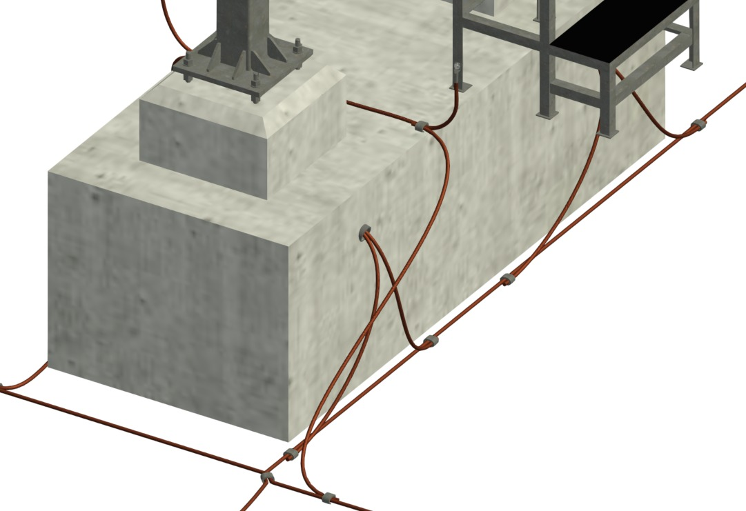
Figura 27 – Ligações da rede de terras à fundação, às estruturas metálicas e ao banco de equipotencialização
Esta tarefa exigiu uma articulação constante com as especialidades civil e eletrotécnica, dado que qualquer alteração na implantação dos equipamentos ou das fundações se reflete de imediato no traçado da rede, e a verificação final foi efetuada por comparação com as peças desenhadas da instalação.
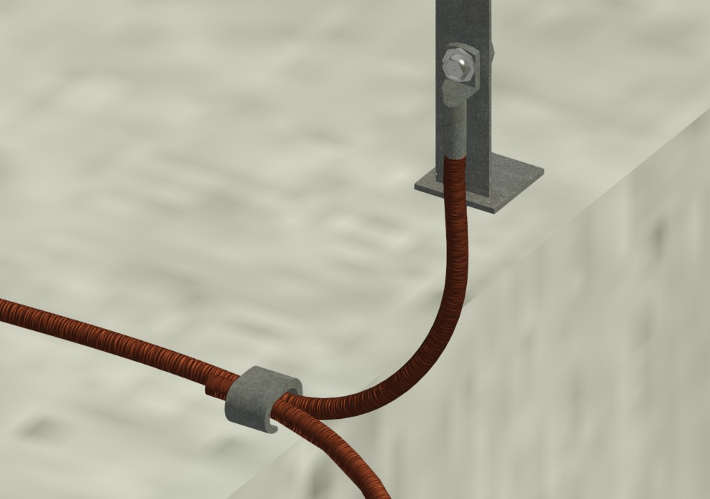
Figura 28 – Pormenor de um conector de manga e de um terminal da rede de terras, com a ligação do cabo à estrutura metálica

Revisões e validação técnica
Um modelo de uma subestação raramente é entregue ao cliente numa única iteração, dado que o processo de projeto implica ciclos sucessivos de revisão, nos quais os comentários e as alterações solicitadas pelo cliente são incorporados no modelo, e a documentação técnica associada é atualizada em conformidade. No contexto de projetos desenvolvidos para clientes internacionais, estes comentários chegam habitualmente sob a forma de anotações em ficheiros PDF, e identificam os elementos a corrigir, as dimensões a rever ou os componentes a substituir nos próprios documentos da entrega.
As alterações decorrentes das revisões podem ter origens diversas como ajustes de implantação motivados por condicionantes civis ou de acesso, substituição de equipamentos por alteração de especificação do cliente, incorporação de resultados de estudos técnicos das equipas de dimensionamento, ou ainda correções identificadas durante o projeto.

Produção de documentação técnica
Uma das funcionalidades mais úteis do REVIT é produzir automaticamente peças desenhadas a partir do modelo, do qual são extraídas plantas, cortes e elevações obtidos através da configuração de vistas adequadas a locais específicos sobre o modelo, às quais são associadas escalas, anotações, cotas e legendas de acordo com os requisitos de apresentação definidos para o projeto. As folhas de desenho são compostas diretamente na aplicação, recorrendo a um formato de apresentação definido pela equipa de projeto, normalmente entregues em A0, A1, A2, A3 entre outros.
A exportação de documentos para entrega ao cliente é feita em formato PDF, o formato padrão para os envios de peças desenhadas e escritas, ao passo que, sempre que o modelo é solicitado por algum colaborador, a entrega é realizada no formato RVT, próprio dos modelos de projeto no REVIT, permitindo ao destinatário aceder à totalidade da informação geométrica e paramétrica nele contida. Esta possibilidade decorre da própria natureza do BIM, ao invés do processo tradicional assente em desenhos 2D, no qual cada peça constitui uma representação isolada e as notas e as alterações têm de ser introduzidas manualmente, ao passo que o modelo unifica toda a informação numa única base de dados, na qual, qualquer alteração se propaga de forma automática e consistente, mantendo-se centralizada e disponível para reutilização ao longo de todo o projeto[6].
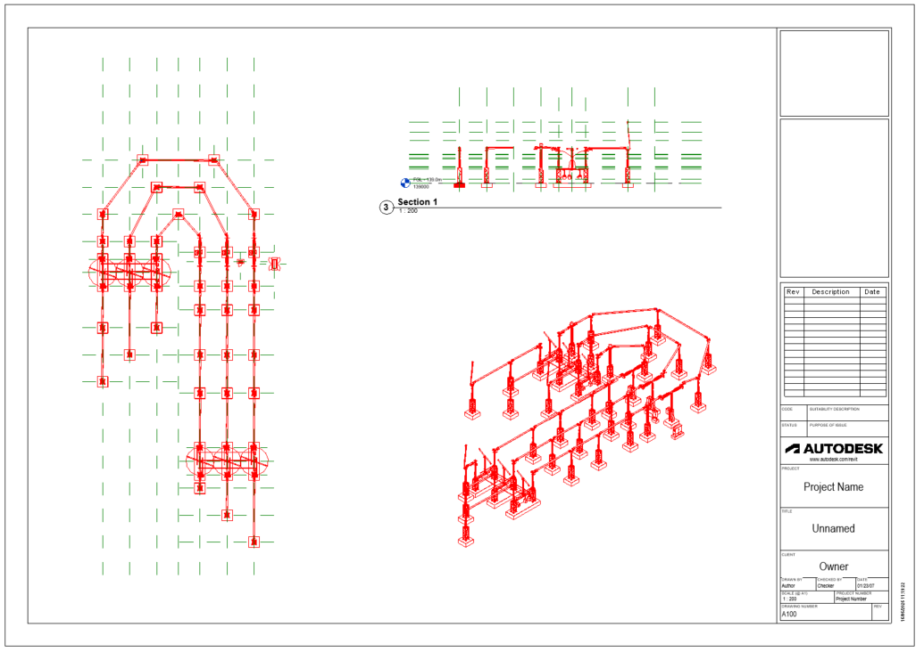
Figura 29 - Exemplo do layout22 para entrega final.

Progressão de autonomia ao longo do estágio
A integração num ambiente profissional de engenharia pressupõe, numa fase inicial, um período de adaptação ao longo do qual o estagiário desenvolve as competências técnicas e processuais indispensáveis a uma participação produtiva nos projetos em curso. No estágio realizado na SISINT, esta progressão traduziu-se numa evolução gradual da autonomia, tanto nas tarefas de modelação como nas demais atividades, desde as primeiras semanas, em que o trabalho decorria sob orientação próxima e com necessidade de validação frequente, até uma fase em que a participação nos projetos se tornou mais direta e independente.
Tal transição revelou-se particularmente percetível no decurso, no qual o envolvimento na modelação se aprofundou ao ponto de a comunicação técnica com os restantes membros da equipa passou a fazer-se diretamente, sem intermediação sistemática dos engenheiros mais experientes. Este momento assinalou uma mudança qualitativa na forma de participação, e deixou de ser necessário aguardar instruções detalhadas para cada tarefa, passando a ser possível interpretar a documentação disponível, identificar o que tem de ser modelado e tomar decisões de modelação de forma autónoma, dentro do âmbito definido para o trabalho. A esta crescente autonomia associou-se, naturalmente, uma maior confiança na execução, na medida em que o conhecimento prévio dos componentes recorrentes numa subestação permitia antecipar a melhor forma de os modelar e reconhecer, com mais rapidez, os pontos onde habitualmente surgem erros.
As competências consolidadas ao longo do estágio abrangem, designadamente, a modelação e a parametrização de famílias de componentes para subestações, a organização e a gestão de modelos complexos, a interpretação de documentação técnica de projeto e de requisitos de clientes internacionais, bem como a produção de peças desenhadas a partir do REVIT. A conjugação destas competências, adquiridas em contexto real e aplicadas a projetos de subestações em múltiplos níveis de tensão e em geografias distintas, constitui a base para o exercício autónomo das tarefas de modelação em ambiente profissional.

Atividades complementares
Para além do trabalho de modelação descrito anteriormente, o período de estágio incluiu um conjunto de atividades complementares, igualmente integradas no fluxo de trabalho da equipa de projeto. Estas atividades, embora não constituam modelação tridimensional propriamente dita, são indissociáveis do processo de projeto de subestações e contribuíram para uma compreensão mais ampla de como funciona um gabinete de engenharia.

Interpretação de diagramas unifilares
O contacto mais aprofundado com a interpretação de diagramas unifilares ocorreu no âmbito de uma subestação do tipo GIS desenvolvida desde a fase inicial do projeto, na qual foi necessário reunir a informação de base para arrancar com o projeto, sendo que o unifilar em causa correspondia a uma subestação de 60/30 kV, o qual inclui um transformador no centro, os barramentos isolados e as respetivas proteções e medidores, assim como, as respetivas celas (MT). A interpretação correta desta documentação foi determinante para compreender o posicionamento de cada equipamento e, a partir daí, gerar as vistas das diferentes partes do GIS, previamente trabalhadas em AutoCAD, que serviram de base à modelação posterior no REVIT.
Associada à leitura do unifilar, existiu ainda uma componente de pesquisa, motivada pela necessidade do cliente de identificar uma solução de aparelhagem isenta de hexafluoreto de enxofre (SF6-free), assunto já enquadrado no subcapítulo 2.1.5 a propósito do Regulamento (UE) 2024/573, de forma a obter as dimensões de referência tanto do GIS de 60 kV como das celas de média tensão, informação essencial para que a modelação destes equipamentos refletisse com fidelidade a solução a adotar.

Análise e revisão de documentação técnica de suporte ao projeto
Uma parte do trabalho desenvolvido consistiu na análise e revisão de documentação técnica de suporte ao projeto, nomeadamente memórias descritivas e peças escritas de dimensionamento, preparando-as para a entrega final. Estas revisões incidiram sobre aspetos como datas, códigos de numeração e legendar equipamentos e dada a quantidade de peças desenhadas necessárias à execução a identificação não se baseia apenas em nomes descritivos, mas também, em códigos alfanuméricos que exigem coerência rigorosa entre documentos, de forma a garantir que todas as peças se mantenham atualizadas. Esta tarefa estende-se ainda à verificação e controlo de versões, que conta com o histórico de revisões da documentação, processo importante para manter a consistência do trabalho da equipa ao longo das várias iterações de um projeto.

Projetos acompanhados durante o estágio
Embora os projetos partilhassem, essencialmente, a mesma natureza de trabalho, assente na modelação de famílias paramétricas e no modelo central, distinguiam-se entre si pelo tipo de desafio que cada subestação impunha, fosse pela dimensão, pela tipologia ou pela fase em que o trabalho se encontrava. Importa, a este propósito, sublinhar uma característica própria deste tipo de atividade, contudo, na generalidade dos casos, quem executa a modelação desconhece a finalidade da instalação, nas quais se trabalha a partir de níveis de tensão e de potências previamente definidos, sem que seja necessário, nem habitual, conhecer ao certo o destino de cada subestação. É precisamente por esse motivo que o rigor da modelação assume importância acrescida, na medida em que o modelo tem de se encontrar corretamente executado independentemente do fim a que a obra se destina.
Ao longo do estágio foram acompanhados seis projetos de subestações, desenvolvidos para clientes dentro e fora da Europa, cuja diversidade, em níveis de tensão, tipologias construtivas e fases de desenvolvimento, se revelou determinante para uma formação multidisciplinar.
Projeto para duas subestações do tipo Air Insulated Substation (AIS), com níveis de tensão de 33 kV e 132 kV, o trabalho desenvolvido incluiu a aplicação de alterações ao modelo existente, e a participação em ciclos de revisão do projeto.
Projeto igualmente do tipo AIS e abrangendo níveis de tensão de 400 kV, 275 kV e 30 kV, foram desenvolvidas atividades como a modelação e o desenvolvimento de famílias específicas e paramétricas, com uma particularidade adicional a exportação de ficheiros do modelo para a equipa responsável pelos dimensionamentos, para a realização de estudos luminotécnicos da instalação. Tratou-se da maior subestação acompanhada ao longo do estágio, com mais de vinte painéis e destinada a um cliente relevante, o que conferiu ao projeto uma exigência considerável, tanto pela quantidade de trabalho envolvida como pela organização que o modelo requeria.
Outra, subestação AIS, com níveis de tensão de 60 kV e 15 kV, o trabalho desenvolvido incluiu igualmente a elaboração de famílias específicas e a participação em revisões, tendo sido também exportados ficheiros para a equipa de dimensionamento realizar os respetivos estudos luminotécnicos. Foi neste projeto que, como referido no subcapítulo 3.4, se deu a transição para uma comunicação técnica mais direta com o engenheiro responsável pela modelação da subestação.
Por fim, os dois projetos de subestações GIS, com tensões de serviço de 60 kV e 30 kV, completam o conjunto e incluem o projeto referido no subcapítulo 4.1, acompanhado desde a fase inicial, o que representou um desafio acrescido, dado que a oportunidade de participar na conceção de um projeto desde o primeiro dia é pouco frequente em contexto de estágio.

Conclusões

Integração de conhecimentos académicos
O plano curricular da Licenciatura em Engenharia Eletrotécnica – Sistemas Elétricos de Energia (LEE-SEE) do ISEP não contempla, de forma direta, o projeto de subestações, a temática surge pontualmente referida em algumas cadeiras, contudo, com pouco foco que permita ao aluno, à saída do curso, dominar as terminologias, os equipamentos ou os fluxos de trabalho que caracterizam esta área. A ausência de contacto prévio com este tipo de trabalho, aliada à necessidade de interpretar documentação técnica de diversas áreas de engenharia, e de compreender a função e o posicionamento de cada equipamento primário, e de operar uma ferramenta de modelação, exigiu um esforço de aprendizagem intensivo nas primeiras semanas, contudo, verificou-se que os conhecimentos adquiridos ao longo da licenciatura desempenharam um papel fundamental, indispensáveis para a correta compreensão do contexto em que o trabalho está inserido, como a cadeira de Instalações Elétricas forneceu a base conceptual relativa às fases de desenvolvimento de um projeto elétrico, desde o estudo prévio ao projeto de execução, passando pelas noções de dimensionamento, pelos requisitos regulamentares e pelas condições de segurança que regem as instalações elétricas, bem como, a cadeira de Sistemas Elétricos de Energia que permitiu compreender a infraestrutura e o comportamento das redes elétricas, nomeadamente os conceitos de níveis de tensão, potências, transformação de energia e proteção de equipamentos e pessoas, conhecimentos sem os quais a interpretação teria sido consideravelmente mais difícil, e sendo o curso abordado predominantemente no contexto de instalações de baixa tensão, tais conhecimentos revelaram-se indispensáveis.
Para além das cadeiras principais da especialidade, importa referir a contribuição de competências adquiridas em disciplinas que, à partida, poderiam parecer menos diretamente relacionadas com o projeto de subestações. A experiência prévia com AutoCAD, desenvolvida no âmbito do percurso académico, constituiu o único ponto de contacto anterior com ferramentas de desenho, e sem duvida facilitou a transição para o ambiente REVIT, na medida em que familiarizou o aluno com a lógica de representação gráfica, a organização por layers e a leitura de peças desenhadas em formato digital, ainda que a passagem do paradigma bidimensional para a modelação tridimensional paramétrica tenha representado, efetivamente, uma mudança de abordagem profunda. As noções de programação e elaboração de folhas de cálculo revelaram-se igualmente úteis na fase de parametrização de famílias. A capacidade de estruturar estes dados de forma organizada, identificar erros e automatizar operações repetitivas decorreu diretamente da formação recebida nestas áreas complementares. De igual modo, os conceitos matemáticos e geométricos consolidados ao longo do curso, nomeadamente em matéria de trigonometria e geometria encontraram aplicação concreta na definição das operações de modelação descritas no subcapítulo 3.2.
A reflexão sobre a integração dos conhecimentos académicos no trabalho de estágio conduz, inevitavelmente, à constatação de que o percurso curricular fornece uma base teórica sólida, mas não prepara, nem teria como preparar, para a totalidade das exigências de um contexto profissional especializado. O projeto de subestações primárias é uma área de nicho dentro da engenharia eletrotécnica, com terminologia própria, normativa específica e ferramentas de trabalho que não fazem parte do plano curricular de uma licenciatura, reconhecer esta realidade não constitui uma crítica ao plano de estudos, que cumpre a sua função de fornecer os fundamentos que tornam possível a aprendizagem posterior, mas antes uma constatação prática, dado que a distância entre a formação académica e a prática profissional neste domínio é significativa, sendo precisamente no estágio que essa distância se percorre.
O facto de os conceitos das diversas cadeiras terem sido aplicados, quer de forma direta quer indireta, confirma que a formação de base cumpriu o seu propósito enquanto base sobre a qual foi possível construir competências novas, importa ainda salientar que esta articulação se revelou bidirecional, se por um lado, os conhecimentos adquiridos ao longo da formação permitiram compreender com maior profundidade as opções técnicas subjacentes aos projetos, por outro, a prática em contexto real esclareceu temas abordados em matérias que, em ambiente académico, haviam sido necessariamente transmitidas de forma mais abstrata. A leitura de esquemas unifilares, a interpretação de especificações de clientes e fornecedores e a compreensão da coordenação entre disciplinas constituem exemplos de competências cujo verdadeiro alcance apenas se tornou plenamente percetível no decorrer do estágio, o que reforça, efetivamente, como formação teórica e a experiência profissional se complementam.

Conclusões e Perspetivas futuras
O estágio na SISINT permitiu consolidar e aplicar conhecimentos adquiridos ao longo da licenciatura, como também desenvolver novas competências práticas em ferramentas e metodologias, com boas práticas de engenharia. O contacto com uma empresa de carácter multidisciplinar, que atua simultaneamente em áreas distintas, proporcionou uma visão integrada do setor elétrico, evidenciando a importância da coordenação entre diferentes especialidades para a concretização de projetos de infraestruturas energéticas complexas.
Foi consolidado um conjunto alargado de competências técnicas e metodológicas, destacando-se a autonomia progressivamente adquirida na utilização do REVIT, bem como a capacidade de modelar e parametrizar famílias de componentes e de as aplicar a subestações, enquanto resultados mais tangíveis do trabalho desenvolvido.
Estas destacaram-se de entre as demais, por serem aplicadas a subestações de dimensão e complexidade muito variadas, sem ficarem limitadas a um único tipo de instalação. Ainda assim, a dimensão colaborativa do projeto é inegável, pois juntar num só modelo o trabalho de diversas especialidades deixou claro que a qualidade do resultado depende, na maioria, do modo como a informação é coordenada entre as equipas. Basta acrescentar um componente sem o articular com as restantes disciplinas para aparecerem incoerências que, mais tarde, custam bem mais a corrigir do que custaria evitá-las a tempo, o que faz da coordenação um requisito central e não um simples pormenor.
À medida que as práticas se normalizam, e que a modelação se estende às dimensões de tempo e de custo, o foco vai-se deslocando da produção de desenhos para a gestão da informação ao longo de todo o ciclo de vida da instalação, aproximando o perfil do engenheiro eletrotécnico do de um gestor de informação técnica.
Esta forma de olhar para a informação ao longo de todo o ciclo de vida reforça a importância de modelar e parametrizar cada família com rigor, uma vez que aquilo que hoje se associa a um componente pode ser aproveitado muito para além do fim do projeto. Ainda que, durante o estágio, os modelos tenham ficado pelas fases de projeto, perceber essa possibilidade ajudou a compreender melhor o valor estratégico da metodologia.
A esta ideia junta-se o conceito de nível de desenvolvimento, entendido como o grau de detalhe e de fiabilidade da informação associada a cada elemento do modelo, que aumenta ao longo das fases do projeto, desde o esboço inicial até à definição rigorosa do projeto de execução. Embora o trabalho tenha sido centrado sobretudo na geometria e na informação técnica dos componentes, ter presente esta evolução do detalhe ajudou a perceber por que razão um mesmo modelo vai ser refinado a cada ciclo de revisão.
Em suma, o estágio cumpriu os objetivos propostos, não apenas pelas competências técnicas que o aluno adquiriu, mas sobretudo pela compreensão de como o BIM se articula com a prática consolidada do projeto de instalações elétricas e pela experiência de um contexto empresarial multidisciplinar, que deixou claro o quanto a cooperação entre as diferentes especialidades é fundamental para concretizar projetos de infraestruturas complexas.
No que diz respeito às perspetivas futuras, importa salientar que a metodologia BIM aplicada ao projeto de subestações se encontra ainda numa fase de aprendizagem e de conceção dos métodos de trabalho, ao contrário do que já sucede na engenharia civil e na arquitetura, onde se encontra consideravelmente mais consolidada. Esta realidade sugere que a procura por profissionais com competências simultâneas em engenharia eletrotécnica e em modelação BIM tenderá a aumentar nos próximos anos, à medida que mais empresas incorporem estas metodologias nos seus fluxos de trabalho.

Referências bibliográficas
[1] Portugal, Portaria n.º 255/2023 — Procedimentos e normas a adotar na elaboração e faseamento de projetos de obras públicas. Portugal: Diário da República, 2023. Acedido: 29 de Junho de 2026. [Em linha]. Disponível em: https://diariodarepublica.pt/dr/detalhe/portaria/255-2023-216770690
[2] A. Moncada e E. Henao, «Implementation of BIM aproach for the design of high and extra high voltage electrical substations», em 2019 FISE-IEEE/CIGRE Conference - Living the energy Transition (FISE/CIGRE), IEEE, Dez. 2019, pp. 1–5. doi: 10.1109/FISECIGRE48012.2019.8984961.
[3] Portugal, Decreto n.º 42895 — Regulamento de Segurança de Subestações e Postos de Transformação e de Seccionamento. Portugal, 1960. Acedido: 25 de Junho de 2026. [Em linha]. Disponível em: https://diariodarepublica.pt/dr/detalhe/decreto/42895-1960-282328
[4] P. Santos, M. I., M. M., L. G., L. E., e C. A., «BIM Practices to Operation and Maintenances for Electrical Substations», peres santos, Ed., Uberlândia: Universidade Federal de Uberlândia, 2017.
[5] M. Bolotinha, Subestações: Projeto, Construção, Fiscalização, 2.ª ed. Porto, 2019.
[6] J. Redmond, «Revit 3D Modeling Optimizes Substation Design», em 2022 IEEE Rural Electric Power Conference (REPC), IEEE, Abr. 2022, pp. 84–87. doi: 10.1109/REPEC55671.2022.00023.
[7] A. R. Ferreira, A. C. Silva, C. de L. Barreto Junior, D. A. C. de Lima, e L. C. O. Sousa, «Revisão da literatura: uso do conceito BIM em projetos do setor elétrico nos cenários (Inter)Nacional», Research, Society and Development, vol. 11, n. 6, p. e37211629144, Abr. 2022, doi: 10.33448/rsd-v11i6.29144.
[8] M. Kokorus, W. Eyrich, e R. Zacharias, «Innovative approach to the substation design using Building Information Modeling (BIM) technology», em 2016 IEEE/PES Transmission and Distribution Conference and Exposition (T&D), IEEE, Mai. 2016, pp. 1–5. doi: 10.1109/TDC.2016.7519983.
[9] M. Atudori e P. van de Vall, «Modern Techniques in The Modelling of High Voltage Power Systems», em 2018 International Conference and Exposition on Electrical And Power Engineering (EPE), IEEE, Out. 2018, pp. 0444–0449. doi: 10.1109/ICEPE.2018.8559736.
[10] G. Lan, H. Junhui, L. Jianqin, W. Hui, D. Jianzheng, e Z. Jumou, «Research on Substation Gantry Modeling Based on IFC Standard», em 2019 3rd International Conference on Electronic Information Technology and Computer Engineering (EITCE), IEEE, Out. 2019, pp. 759–762. doi: 10.1109/EITCE47263.2019.9094851.
[11] M. Du e Y. Min, «Design of Traction Substation Based on BIM Technology», em 2025 International Conference on Electrical Engineering, Automation and Information Science (EEAIS), IEEE, Jul. 2025, pp. 207–212. doi: 10.1109/EEAIS66172.2025.11170656.
[12] Z. Shi, D. Wu, Y. Wang, A. Ge, e G. Yu, «Research on the Construction of Substation Equipment Model Library Based on BIM Three-Dimensional Modeling», IOP Conf. Ser. Earth Environ. Sci., vol. 692, n. 2, p. 022066, Mar. 2021, doi: 10.1088/1755-1315/692/2/022066.
[13] U. Europeia, Regulamento (UE) 2024/573 do Parlamento Europeu e do Conselho relativo aos gases fluorados com efeito de estufa. 2024.

Anexos
Anexo A – Excertos dos catálogos dos perfis metálicos
O presente anexo reproduz um excerto dos catálogos de tipos em formato CSV utilizados na parametrização das famílias de perfis metálicos referidas no subcapítulo 3.2.2. onde cada linha corresponde a um tipo normalizado e cada coluna a um parâmetro geométrico da família, no entanto no ficheiro todas as informações são separadas por ponto e virgula e ocupam a mesma e única coluna, segundo a sintaxe nome##tipo##unidade interpretada pelo REVIT, e o conjunto completo abrange 22 catálogos com cerca de 1020 tipos, entre perfis IPN, UPN e T.
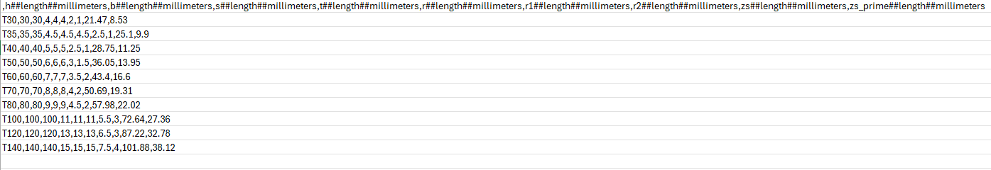
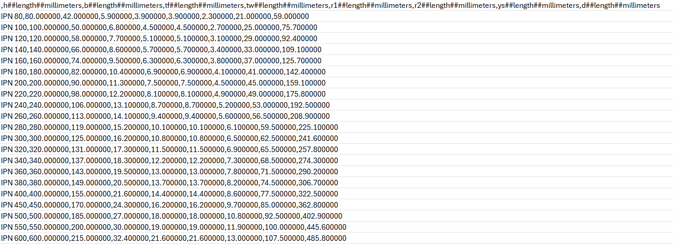
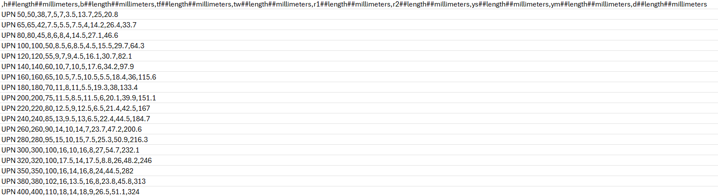
Figura 23 - Ficheiros CSV com as dimensões das vigas

APAGAR PAGINA E METER IMAGEM CSV

Anexo B – Documentação técnica do componente do caso de estudo
Reproduz-se a documentação comercial que serviu de base ao caso de estudo do subcapítulo 3.2.4, designadamente a fotografia do produto e a tabela de comprimentos por modelo, únicas informações dimensionais fornecidas pelo fabricante, a par das dimensões standard de 90 mm de altura e 77 mm de profundidade indicadas nas notas da própria tabela.
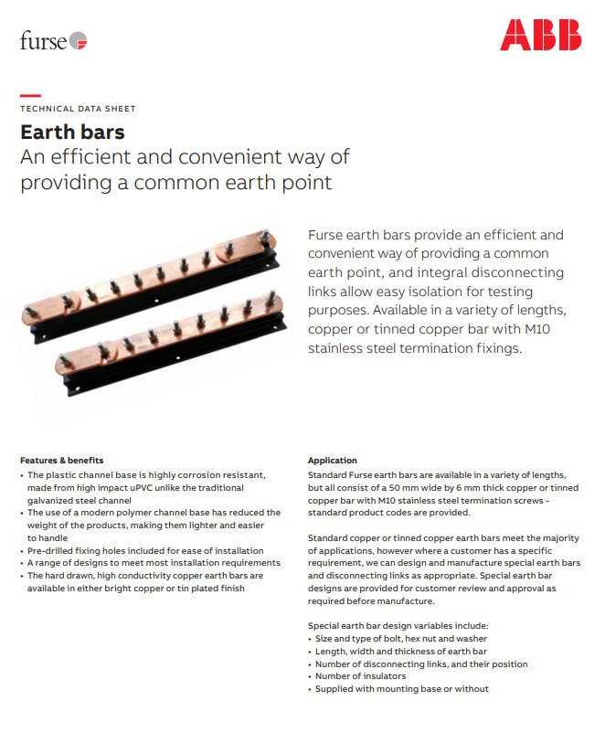

APAGAR PAGINA E METER 2 PAGINA DO CATALGO

